
MÉMOIRE EN VUE DE L’OBTENTION DU DIPLÔME DE LICENCE
GRANDE ÉCOLE DE L’INNOVATION TECHNOLOGIQUE


CONCEPTION ET RÉALISATION D’UNE PLATEFORME WEB CENTRALISÉE POUR
CA IMMO
Année Universitaire : 2025 - 2026
- Présidente du jury : FANOMEZANA Mihajasoa Léa
- Encadreur professionnel : RAKOTOARISOA Andriantsoa Kiady
- Encadreur pédagogique : RAFANOMEZANJANAHARY Lovasoa Arnaud

Présenté par : MAHATRATRANIMARO Adolph
MENTION : SCIENCE DE L’INFORMATIQUE
PARCOURS : DÉVELOPPEMENT WEB ET MOBILE

AVANT-PROPOS
La Grande École de l’Innovation Technologique (GE-IT) est un établissement d’enseignement supérieur créé en 2022 à Andranomena, à l’initiative du groupe Hairun Technology et de son Président-Directeur Général, M. Ranto Andriambololona. Sa mission est de former des professionnels du numérique capables de répondre aux besoins concrets des entreprises.
Son projet pédagogique repose sur quatre valeurs, que ce travail s’est efforcé de respecter :
- Engagement : s’investir pleinement dans sa formation et dans les projets confiés ;
- Qualité : soigner la rigueur technique et la finition du travail rendu ;
- Agilité : s’adapter à l’évolution rapide des technologies et des besoins ;
- Intégrité : travailler avec honnêteté, en reconnaissant ses limites et en citant ses sources.
Rattachée à la mention Science de l’Informatique, la GE-IT propose trois parcours orientés vers la pratique :
- Le développement web et mobile, dont relève ce mémoire ;
- L’intelligence artificielle et les données ;
- L’infrastructure cloud et le DevOps.
L’immersion en entreprise représente l’étape finale de cette formation. Elle permet de confronter les connaissances acquises aux exigences réelles d’un projet : compréhension des besoins, conception d’une solution, livraison progressive, contrôle de la qualité et collaboration avec les parties prenantes. Le présent mémoire en est le compte rendu, au titre de l’année universitaire 2025-2026.

REMERCIEMENTS
Avant toute chose, j'adresse ma gratitude à Dieu pour la force et la persévérance qui m'ont permis de mener ce parcours à son terme.
Je remercie Monsieur ANDRIAMBOLOLONA Ranto, Administrateur Général de l'Université, pour les conditions d'apprentissage offertes aux étudiants de la Grande École de l'Innovation Technologique.
Mes sincères remerciements vont à Monsieur RAFANOMEZANJANAHARY Lovasoa Arnaud, mon encadreur pédagogique et responsable du parcours Développement Web et Mobile, pour la qualité de l'organisation pédagogique, ses orientations méthodologiques, son écoute et son suivi tout au long de ce travail.
Je remercie particulièrement Monsieur RAKOTOARISOA Andriantsoa Kiady, Directeur d'Eray Digital et encadreur professionnel, pour son accueil, sa confiance, ses conseils et les responsabilités qui m'ont été confiées.
J'exprime également ma reconnaissance à l'ensemble du corps enseignant et de l'équipe administrative pour la qualité de la formation et de l'accompagnement.
Je remercie les membres du jury, et tout particulièrement Madame FANOMEZANA Mihajasoa Léa, Présidente du jury, pour le temps consacré à l'évaluation de ce travail, l'attention portée à sa lecture et les remarques éclairantes qui contribueront à son amélioration.
Enfin, j'adresse une profonde reconnaissance à ma famille, à mes collègues et à mes amis pour leur soutien moral et leurs encouragements.

TABLE DES MATIÈRES
AVANT-PROPOS i
REMERCIEMENTS ii
TABLE DES MATIÈRES iii
LISTE DES FIGURES v
LISTE DES IMAGES vi
LISTE DES TABLEAUX vii
LISTE DES ABRÉVIATIONS ET ACRONYMES viii
INTRODUCTION 1
CHAPITRE I MISE EN CONTEXTE 3
I.1 Présentation de l’entreprise 4
I.1.1 Historique 5
I.1.2 Structure organisationnelle 5
I.1.3 Activités et vision globale 6
I.2 Mise en contexte du projet 6
I.2.1 Origines du besoin 6
I.2.2 Évolution de la digitalisation 7
I.2.3 Situation actuelle, déroulement du stage et périmètre d’intervention 8
CHAPITRE II MATÉRIEL ET MÉTHODE 10
II.1 Matériel 11
II.1.1 Matériel informatique 11
II.1.2 Logiciels 11
II.2 Méthode 14
II.2.1 Méthode de collecte des données et recueil des besoins 15
II.2.2 Méthode de traitement des données 18
II.2.3 Méthode d’analyse et de validation 28
CHAPITRE III RÉSULTATS ET INTERPRÉTATION 31
III.1 Résultats fonctionnels 32
III.1.1 Résultats du front-office public 32
III.1.2 Résultats du back-office 34
III.1.3 Couverture des besoins 37
III.2 Résultats techniques 38
III.2.1 Architecture et persistance 38
III.2.2 Sécurité 39
III.2.3 Validation automatisée 40
III.3 Interprétation des résultats 41
CHAPITRE IV DISCUSSION ET RECOMMANDATIONS 43
IV.1 Discussion des résultats au regard de la problématique 44
IV.2 Forces, limites et portée des conclusions 45
IV.2.1 Forces 45
IV.2.2 Limites 45
IV.2.3 Portée des conclusions 46
IV.3 Mise en perspective 46
IV.4 Analyse SWOT et synthèse stratégique 47
IV.5 Apports du travail 47
IV.6 Recommandations et feuille de route 48
IV.6.1 Court terme : mise en exploitation maîtrisée 48
IV.6.2 Moyen terme : qualité et pilotage 49
IV.6.3 Long terme : évolution du service 50
IV.6.4 Feuille de route priorisée 50
CONCLUSION 51
RÉFÉRENCES BIBLIOGRAPHIQUES I
RÉFÉRENCES WEBOGRAPHIQUES III
LISTE DES ANNEXES IV
ANNEXE 1 V
ANNEXE 2 XI
ANNEXE 3 XIV
CURRICULUM VITAE XV
RÉSUMÉ XVI
ABSTRACT XVII

LISTE DES FIGURES
Figure 1 : Architecture technique de la plateforme CA IMMO (Source : conception personnelle, 2026) 19
Figure 2 : Diagramme de cas d’utilisation de la plateforme CA IMMO (Source : conception personnelle, 2026) 21
Figure 3 : Diagramme de classes du domaine CA IMMO (Source : conception personnelle, 2026) 23
Figure 4 : Diagramme de séquence : envoi d’une demande d’achat ou de visite (Source : conception personnelle, 2026) 25
Figure 5 : Page d’accueil du front-office (Source : application CA IMMO, 2026 ; données fictives) 32
Figure 6 : Catalogue des terrains et filtres (Source : application CA IMMO, 2026 ; données fictives) 33
Figure 7 : Fiche détaillée d’un terrain (Source : application CA IMMO, 2026 ; données fictives) 33
Figure 8 : Formulaire de dépôt d’un terrain à vendre (Source : application CA IMMO, 2026 ; données fictives) 34
Figure 9 : Authentification et tableau de bord du back-office (Source : application CA IMMO, 2026 ; données fictives) 35
Figure 10 : Base clients centralisée (Source : application CA IMMO, 2026 ; données fictives) 36
Figure 11 : Gestion du catalogue public (Source : application CA IMMO, 2026 ; données fictives) 36
Figure 12 : Gestion des dossiers vendeurs (Source : application CA IMMO, 2026 ; données fictives) 37

LISTE DES IMAGES
Image 1 : Logo d’Eray Digital (Source : Eray Digital) 4
Image 2 : Logo de CA IMMO (Source : CA IMMO) 7

LISTE DES TABLEAUX
Tableau 1 : Informations administratives d’Eray Digital 4
Tableau 2 : Outils de développement 11
Tableau 3 : Stack technologique 12
Tableau 4 : Acteurs et besoins 16
Tableau 5 : Exigences non fonctionnelles 16
Tableau 6 : Architecture technique à trois niveaux 18
Tableau 7 : Priorisation des fonctionnalités 27
Tableau 8 : Méthodes de validation 29
Tableau 9 : Couverture des besoins initiaux 37
Tableau 10 : Mécanismes de sécurité mis en œuvre 39
Tableau 11 : Validation des mutations administratives : exigences, résultats et conclusion 39
Tableau 12 : Synthèse des 32 tests backend par domaine 41
Tableau 13 : Contrôles de validation automatisée 41
Tableau 14 : Analyse SWOT de la plateforme CA IMMO 47
Tableau 15 : Feuille de route priorisée 50
Tableau 16 : Principaux endpoints de l’API V
Tableau 17 : Codes HTTP utilisés par l'API et cas d'emploi VI
Tableau 18 : Paramètres et règles de validation des principales entrées VII
Tableau 19 : Comparaison des routes de lecture des documents privés IX
Tableau 20 : Détail des 32 tests automatisés XII
Tableau 21 : Fiche de recette - six scénarios fonctionnels critiques XIV

LISTE DES ABRÉVIATIONS ET ACRONYMES
API : Application Programming Interface
ARTEC : Autorité de Régulation des Technologies de Communication
BDD : Base de données
CMIL : Commission malagasy de l’informatique et des libertés
CORS : Cross-Origin Resource Sharing
CRM : Customer Relationship Management
CRUD : Create, Read, Update, Delete
CSS : Cascading Style Sheets
CTO : Chief Technology Officer
E2E : End-to-End (tests de bout en bout)
GE-IT : Grande École de l’Innovation Technologique
HTTP : HyperText Transfer Protocol
HTTPS : HyperText Transfer Protocol Secure
IHM : Interface Homme-Machine
JSON : JavaScript Object Notation
JSONB : JSON Binary (type de données de PostgreSQL)
MIME : Multipurpose Internet Mail Extensions
MoSCoW : Must have, Should have, Could have, Won’t have
NIF : Numéro d’Identification Fiscale
OMG : Object Management Group
ORM : Object-Relational Mapping
OWASP : Open Worldwide Application Security Project
PDF : Portable Document Format
PHP : Hypertext Preprocessor
PME : Petites et Moyennes Entreprises
RCS : Registre du Commerce et des Sociétés
REST : Representational State Transfer
SARL : Société à Responsabilité Limitée
SMS : Short Message Service
SQL : Structured Query Language
SSL : Secure Sockets Layer
SWOT : Strengths, Weaknesses, Opportunities, Threats
TPE : Très Petites Entreprises
UML : Unified Modeling Language

INTRODUCTION
L'acquisition de biens fonciers à Madagascar se heurte encore aujourd'hui à des blocages tenaces : multiplicité des litiges, démarches opaques et dispersion de l'offre. Alors qu'une part importante des transactions immobilières s'appuie toujours sur des canaux informels : bouche-à-oreille, annonces non structurées, messagerie instantanée, la démocratisation de la téléphonie mobile et l’extension du réseau Internet (ARTEC, 2024) ouvrent de nouvelles perspectives de modernisation. Pour les membres de la diaspora malgache, contraints de gérer leurs projets immobiliers à distance depuis l'étranger, le besoin d'une vitrine numérique fiable et accessible sans contrainte horaire est particulièrement pressant.
C'est pour répondre à ce défi sectoriel qu'Eray Digital, entreprise spécialisée dans les solutions numériques, a été mandatée pour réaliser la plateforme web de l'agence CA IMMO. L'outil conçu, actuellement en phase de prototype fonctionnel, associe un portail public destiné à présenter les biens et à recueillir les demandes des usagers à une interface d'administration réservée aux équipes internes. La pertinence de la solution repose sur un équilibre entre deux exigences complémentaires : offrir une navigation fluide au grand public et assurer un traitement rigoureux des flux de données côté serveur.
Dès lors, la problématique centrale de ce travail s'énonce ainsi : « En quoi la mise en place d'une plateforme web centralisée permet-elle de restructurer, tracer et sécuriser le processus de commercialisation foncière, jusqu'ici dispersé et largement informel ? »
Pour apporter des réponses concrètes à cette question, le projet s'est articulé autour de trois grands objectifs :
- Concevoir et intégrer un front-office public et un back-office d'administration au sein d'une architecture modulaire et réutilisable, permettant à l'agence de centraliser la gestion de son catalogue, le traitement des demandes et le suivi unifié de ses clients ;
- Modéliser la base de données et concevoir les API REST assurant les échanges d'informations entre le front-office, le back-office et le backend ;
- Renforcer la fiabilité et la sécurité de la plateforme par la validation des entrées des flux publics, l'authentification et les autorisations administrateur, l'intégrité relationnelle des données et le stockage privé des documents sensibles.
Réalisé en tant que développeur full-stack, ce travail porte sur un prototype fonctionnel alimenté par des données fictives de démonstration (les données réelles de l’agence seront intégrées ultérieurement), et non sur une exploitation en production.
Le présent mémoire retrace cette démarche de conception à travers quatre chapitres. Le premier pose le cadre général du stage chez Eray Digital et détaille le contexte du projet CA IMMO. Le deuxième présente les choix méthodologiques, les langages et les outils mobilisés. Le troisième expose les résultats fonctionnels et techniques ainsi que leur interprétation. Enfin, le quatrième dresse un bilan critique de la réalisation, discute ses forces et ses limites, et formule des recommandations.

- MISE EN CONTEXTE
  - Présentation de l’entreprise
Eray Digital est une société spécialisée dans la création de solutions numériques et de plateformes adaptées aux organisations malgaches. Elle conçoit des sites web, applications, logiciels sur mesure et supports de communication numérique. Son approche vise à accompagner la transformation digitale en tenant compte des réalités locales, des ressources disponibles et des besoins concrets des utilisateurs.
Image 1 : Logo d’Eray Digital (Source : Eray Digital)
Tableau 1 : Informations administratives d’Eray Digital
Élément | Donnée
Dénomination sociale | Eray Digital
Forme juridique | SARL
Siège social | IVN 68 TER Ankaditapaka Avaratra, Antananarivo
Numéro statistique | 63111 11 2024 0 10949
NIF | 20186406
RCS | 2024B00929
Téléphone | 034 31 480 66

    - Historique
Au départ, Eray Digital orientait principalement ses activités vers le monde de l'éducation. C'est en décembre 2024 que la jeune entreprise démarre ses opérations concrètes avec la livraison de ses premiers sites web. Face à l'augmentation rapide de la demande en numérisation, l'équipe décide de faire évoluer son modèle. Dès mars 2025, elle franchit un cap important en ouvrant ses services aux PME et au secteur privé.
La dynamique s'accélère durant l'année. En juin 2025, la livraison de plusieurs projets informatiques auprès de clients locaux valide la crédibilité de la société sur le terrain. L'organisation interne suit le mouvement. En septembre 2025, une phase de restructuration est engagée afin d'optimiser le travail quotidien et la gestion des livrables.
Aujourd’hui, l’entreprise répond aux besoins de structures de toute taille, principalement des TPE et des PME. Ses prestations couvrent la création de sites internet, le développement d'applications web, la conception de logiciels sur mesure et le conseil en stratégie numérique. Malgré la jeunesse de la structure, sa réactivité et sa capacité d'adaptation en font un candidat sérieux pour devenir une référence du secteur à Madagascar.
    - Structure organisationnelle
La structure organisationnelle d'Eray Digital s'appuie sur un modèle hiérarchique fonctionnel conçu pour répondre aux exigences du secteur numérique. Le fondateur et directeur assume la direction générale, fixe les orientations stratégiques et veille au développement global de l'entreprise. L'organisation se décline ensuite en trois pôles complémentaires :
- Le pôle technique, dirigé par le directeur technique (CTO), qui pilote le développement et la performance des solutions numériques avec l'appui des développeurs web et des assistants techniques.
- Le pôle commercial, sous la responsabilité du responsable du développement commercial, qui concentre ses efforts sur l'acquisition de clients, le développement des ventes et la fidélisation, avec le soutien des responsables commerciaux et des assistants commerciaux.
- Le pôle marketing et communication, encadré par le responsable marketing et communication, qui gère l'image de marque, la stratégie de communication et la création de contenus, en s'appuyant sur les designers et les assistants marketing.
Cette organisation permet une spécialisation claire des fonctions tout en assurant une coordination efficace entre les équipes, ce qui renforce la réactivité et l'adaptabilité de l'entreprise face aux réalités du marché. Toutefois, en raison de la taille encore modeste de la structure, certains collaborateurs sont amenés à exercer des fonctions transversales, ce qui peut rendre la répartition des responsabilités moins formalisée qu'au sein d'organisations de plus grande taille.
    - Activités et vision globale
Spécialisée dans le développement de solutions numériques, Eray Digital accompagne les organisations dans leur transformation digitale. Ses activités principales sont la création de sites web professionnels, le développement d’applications web et la conception de logiciels sur mesure adaptés aux besoins spécifiques des entreprises. Elle propose également des services de design numérique pour renforcer l’identité visuelle et la présence en ligne de ses clients.
Sa vision est de devenir un acteur reconnu dans le domaine du numérique à Madagascar, en proposant des solutions innovantes, accessibles et adaptées au contexte local. À travers ses activités, Eray Digital accompagne les entreprises dans la modernisation de leurs outils et l’amélioration de leurs performances, tout en renforçant leur visibilité et leur compétitivité sur le marché.
  - Mise en contexte du projet
    - Origines du besoin
Malgré la progression de la demande foncière, le marché immobilier malgache reste marqué par une offre fragmentée. Les annonces circulent sur les réseaux sociaux, par bouche-à-oreille ou au moyen de panneaux physiques, ce qui rend la recherche longue et difficile à vérifier. Le développement encore limité de l’économie numérique malgache constitue plus généralement un frein à la structuration des activités (Banque mondiale, 2019).
L’insécurité foncière renforce la nécessité d’un traitement rigoureux des dossiers. Les risques de documents incohérents, de superposition de droits ou de conflits de propriété imposent un contrôle avant toute publication. Sur le plan opérationnel, l’identification d’un bien, la collecte des coordonnées, les visites, les échanges et la négociation mobilisent de nombreuses opérations manuelles.
Chez CA IMMO, le catalogue, les prospects et les documents reposent sur une combinaison de fichiers bureautiques, de tableurs, de conversations WhatsApp et de dossiers papier. Cette dispersion compliquait l’accès à l’historique global d’un client et limitait la production d’une vision consolidée de l’activité.

Image 2 : Logo de CA IMMO (Source : CA IMMO)
La diaspora malgache constitue par ailleurs un segment important. L’éloignement, les horaires et l’absence d’un canal numérique structuré réduisent la capacité à consulter les offres et à suivre un dossier. La croissance de l’accès mobile et des usages numériques crée donc une occasion de développer un parcours immobilier plus accessible et traçable.
    - Évolution de la digitalisation
La première phase était essentiellement manuelle : carnets, fiches papier et bouche-à-oreille. L’utilisation de Facebook et Instagram a ensuite élargi la visibilité de l’agence, mais les publications restaient rapidement obsolètes et difficiles à filtrer. Les visites par drone ont amélioré la présentation à distance, notamment pour la diaspora, sans résoudre la fragmentation du suivi interne.
La décision de créer une plateforme web marque le passage d’une communication numérique dispersée à un système centralisé. L’objectif est de réunir la gestion du catalogue, les demandes, les échanges clients et les documents dans un même ensemble applicatif.
    - Situation actuelle, déroulement du stage et périmètre d’intervention
Le projet a abouti à un prototype fonctionnel réunissant un front-office public et un back-office protégé. Dans ce mémoire, « front-office » désigne le portail public et « back-office » l’interface d’administration ; « frontend » désigne l’application React et « backend » l’API Laravel et ses services.
      - Front-office public
- Page d’accueil institutionnelle présentant l’agence, ses services et des terrains en vedette ;
- Catalogue avec filtres de localisation et de prix, fiches détaillées et carte ;
- Demandes d’achat et de visite liées à un terrain ;
- Recherche sur mesure selon la zone, le budget et la surface ;
- Dépôt vendeur guidé avec coordonnées, terrain, localisation et documents ;
- Présentation des réalisations et de l’agence ;
- Formulaire de contact.
      - Back-office administratif
- Tableau de bord, statistiques synthétiques et agenda des actions ;
- Gestion du catalogue et des réalisations ;
- Traitement des achats, visites, recherches et messages ;
- Fiche client unifiée regroupant les interactions ;
- Gestion et validation des dossiers vendeurs avant publication ;
- Gestion des médias publics et des documents privés.
L’articulation entre les deux interfaces transforme un ensemble d’échanges informels en un processus plus structuré : le site public collecte et présente, tandis que le back-office qualifie, suit, contrôle et met à jour.
Cadre et déroulement du stage : Le stage s’étend sur trois mois, du 17 août au 16 novembre 2026, au sein d’Eray Digital, sous l’encadrement professionnel de M. RAKOTOARISOA Andriantsoa Kiady, directeur de l’entreprise. Il suit un rythme hybride : trois jours par semaine en présentiel dans les locaux de l’entreprise et deux jours à distance, avec un suivi par GitHub et WhatsApp. La soutenance, fixée à la semaine du 19 octobre 2026, intervient avant le terme du stage, pendant la phase de stabilisation et de présentation du prototype ; les résultats rapportés décrivent donc l’état du projet à la recette du 8 octobre 2026.
Rôle et responsabilités : Le projet a consisté à reprendre et à poursuivre une base de site public et de back-office initialement amorcée par un développeur frontend. En tant que développeur full-stack, la responsabilité a couvert l’ensemble de la chaîne technique :
- la modélisation de la base de données PostgreSQL 18 ;
- le développement et le versionnage des API REST sous Laravel 13 ;
- la réalisation et l’enrichissement des interfaces React et TypeScript ;
- la mise en place de la sécurité et l’écriture des tests automatisés.
Difficultés rencontrées et compétences développées : La principale difficulté a été la gestion sécurisée des documents privés (pièces d’identité, titres fonciers), détaillée en annexe 1. Ce travail a consolidé des compétences en architecture client-serveur à trois niveaux, en sécurisation d’API et en intégration continue.
Tâches non réalisées : Conformément aux limites d’un prototype fonctionnel et aux contraintes de calendrier, plusieurs tâches ne relèvent pas de ce travail : le déploiement sur les serveurs de production de CA IMMO, la configuration des sous-domaines et des certificats SSL réels, la mise en place d’un service tiers d’envoi automatisé de SMS et d’e-mails transactionnels, ainsi que les tests d’intrusion approfondis. Ces points sont repris dans les recommandations du chapitre IV.

- MATÉRIEL ET MÉTHODE
Ce chapitre présente les ressources matérielles et logicielles, puis la démarche de conception et de validation de la plateforme CA IMMO. Il expose les choix techniques, la collecte des besoins, l’architecture, le traitement des données, la priorisation des fonctionnalités et les contrôles réalisés.
  - Matériel
La réalisation a mobilisé des équipements et outils permettant de développer, intégrer et tester le frontend React, le backend Laravel et la base PostgreSQL. Ils ont été choisis selon leur compatibilité, leur fiabilité et leur adéquation à l’environnement de travail d’Eray Digital.
    - Matériel informatique
- Ordinateur de développement : il a constitué l’outil central du projet. Il a servi à rédiger le code source, exécuter simultanément le serveur Vite et l’API Laravel, administrer PostgreSQL, inspecter les échanges HTTP et lancer les tests automatisés.
- Smartphone Android : il a été utilisé pour vérifier le comportement responsive de l’interface publique et du back-office, notamment la navigation, les cartes de terrains, les formulaires et les fiches détaillées. Cette vérification est importante dans le contexte malgache, où le téléphone mobile constitue un moyen d’accès majeur à Internet.
- Connexion Internet : elle a permis de consulter les documentations officielles, installer les dépendances npm et Composer, synchroniser le dépôt GitHub, exécuter l’intégration continue et assurer les échanges avec l’équipe d’Eray Digital.
    - Logiciels
      - Outils de développement
Tableau 2 : Outils de développement
Outil | Rôle dans le projet | Justification du choix
Visual Studio Code | Édition du code | Éditeur léger et extensible. Les extensions TypeScript, PHP Intelephense, ESLint, Prettier et GitLens facilitent la navigation, le typage et la maintenance.
Git et GitHub | Gestion de versions et hébergement | Conservation de l’historique, suivi des changements, sauvegarde distante et exécution des contrôles d’intégration continue.
Laragon | Environnement local | Démarrage et gestion rapides des outils nécessaires au développement PHP/Laravel sous Windows.
Beekeeper Studio | Administration de PostgreSQL | Consultation des tables, exécution de requêtes SQL, vérification des relations et séparation des bases de développement et de test.
Postman | Test manuel de l’API REST | Vérification des endpoints, corps JSON, codes HTTP, erreurs de validation et jetons Bearer avant ou après l’intégration frontend.
PHPUnit / Laravel Test | Tests automatisés backend | Validation reproductible des scénarios critiques : sécurité, demandes, fichiers, références et intégrité relationnelle.
Laravel Pint | Qualité et style PHP | Application automatique des conventions de formatage du code Laravel.
GitHub Actions | Intégration continue | Exécution automatique des tests backend et des contrôles frontend avec PHP 8.3, Node.js 22 et PostgreSQL 18.
WhatsApp | Communication à distance | Transmission des consignes, retours et validations avec l’encadreur en dehors des jours de présence.
      - Stack technologique
La plateforme adopte une architecture client-serveur à trois niveaux. Le front-office public et le back-office administratif sont réunis dans le même projet React, tandis que Laravel expose une API REST versionnée et centralise les règles métier. Les versions ci-dessous correspondent aux dépendances verrouillées dans l’environnement de référence du projet.
Tableau 3 : Stack technologique
Couche ou composant | Technologie | Version | Rôle
Langage backend | PHP | 8.3 | Exécution de la logique serveur
Framework backend | Laravel | 13.34.0 | API REST, validation, sécurité et logique métier
Authentification | Laravel Sanctum | 4.3.3 | Jetons Bearer et protection du back-office
Langage frontend | TypeScript | 5.8.3 | Développement typé de l’interface
Bibliothèque frontend | React | 19.2.4 | Construction des interfaces publiques et administratives
Outil de build | Vite | 6.4.3 | Serveur de développement et build de production
Routage frontend | React Router DOM | 7.18.4 | Navigation entre les vues
Mise en forme | Tailwind CSS | 4.2.1 | Design responsive et cohérence visuelle
Cartographie | Leaflet / React-Leaflet | 1.9.4 / 5.0.0 | Cartes interactives et positionnement
Icônes | Lucide React | 0.546.0 | Iconographie de l’interface
Animations | Motion | 12.38.0 | Transitions et animations
Base de données | PostgreSQL | 18 (18.2 en local) | Stockage relationnel et JSONB
API | REST | /api/v1 | Échanges JSON et multipart/form-data
La famille PostgreSQL 18 est retenue pour le stockage. La version 18.2 est celle de l’environnement local de développement et de test ; l’intégration continue utilise l’image PostgreSQL 18 et le schéma d’architecture (figure 1) mentionne « PostgreSQL 18 » pour la couche de stockage. Dans la suite, « PostgreSQL 18 » désigne la famille et « 18.2 » la version précise de l’environnement local de référence.
      - Justification des choix technologiques
Frontend, React et TypeScript : React a été choisi pour son approche par composants, adaptée à une plateforme réunissant un portail public et un back-office. Les cartes de terrains, formulaires, tableaux, modales et éléments de navigation peuvent être réutilisés. TypeScript formalise les structures échangées avec l’API, améliore l’autocomplétion et réduit les erreurs dues à des objets incomplets ou incohérents.
Backend, Laravel et PHP : Laravel structure le routage, l’authentification, l’accès aux données et le traitement des erreurs. Les Form Requests couvrent les soumissions publiques, la connexion et les téléversements. Eloquent, l’ORM (Object-Relational Mapping) de Laravel, exprime les relations entre clients, demandes, terrains, recherches, dossiers vendeurs et réalisations.
Base de données, PostgreSQL : PostgreSQL répond au caractère relationnel du domaine tout en offrant le type JSONB pour les informations CRM variables. Les clés étrangères garantissent l’intégrité référentielle entre les entités. La stratégie ON DELETE SET NULL permet de conserver l’enregistrement d’une demande même lorsqu’une entité associée est retirée, au prix de la perte du lien avec cette entité (compromis assumé). Une table de compteurs assure également la génération atomique des références ACH, VIS, REC et VEN.
Communication, API REST : l’API suit le style architectural REST (Fielding, 2000) ; le préfixe /api/v1 en identifie une version stable et facilite son évolution. Les données structurées sont transmises au format JSON. Les dépôts contenant des photos ou des documents utilisent multipart/form-data. En développement, Vite redirige les requêtes /api vers Laravel ; en production, l’origine autorisée doit être explicitement configurée.
Authentification, Laravel Sanctum : le back-office utilise des jetons Bearer (Jones et Hardt, 2012) munis de l’ability admin. Les routes administratives cumulent auth :sanctum et abilities :admin. Les jetons ont une durée de vie configurable, les anciennes sessions sont révoquées lors d’une nouvelle connexion et les réponses non authentifiées restent des réponses API 401 plutôt que des redirections web.
Stockage des fichiers : les images destinées au catalogue et aux réalisations sont publiées sur le disque public. Les pièces d’identité, documents fonciers et pièces CRM sont conservés hors de la racine publique et ne sont accessibles que par une route protégée. Le serveur contrôle le type MIME, l’extension, la taille et le nombre de fichiers.
  - Méthode
Le projet a été réalisé chez Eray Digital à partir d’un cahier des charges et de spécifications fonctionnelles transmis par l’encadreur professionnel, qui assurait l’interface avec CA IMMO.
La démarche a été itérative et incrémentale, inspirée des principes agiles qui privilégient la collaboration et l’adaptation au changement (Beck et al., 2001). Chaque cycle portait sur un ensemble limité de fonctionnalités : analyse du besoin, développement, démonstration à l’encadreur, corrections, puis validation avant le cycle suivant.
Les principales étapes ont été les suivantes :
- Mise en place du dépôt Git et configuration des environnements Laravel, React et PostgreSQL ;
- Conception du modèle de données et écriture des migrations ;
- Développement de l’API REST versionnée, de la validation et de l’authentification ;
- Développement du front-office : accueil, catalogue, filtres, cartes et fiches terrain ;
- Développement des formulaires publics : achat, visite, recherche, contact et dépôt vendeur ;
- Développement du back-office : tableau de bord, catalogue, clients, demandes, recherches, réalisations, messages et dossiers vendeurs ;
- Mise en place du stockage public et privé des fichiers ;
- Intégration des données de démonstration, tests, corrections et durcissement de la sécurité.
    - Méthode de collecte des données et recueil des besoins
Le recueil des besoins s’est déroulé au début du stage avec l’encadreur professionnel (voir I.2.3), unique interlocuteur. Les besoins ont été recueillis par Eray Digital auprès de l’agence, puis transmis sous la forme d’un cahier des charges et de spécifications fonctionnelles, sans entretien direct avec les agents ni les clients de CA IMMO.
L’analyse des spécifications transmises a confirmé les constats décrits en I.2.1 et fait ressortir trois problèmes majeurs : la dispersion des offres, l’absence de suivi unifié des clients et la faible protection des pièces sensibles.
Les priorités ont été arbitrées avec l’encadreur selon une adaptation de la méthode MoSCoW (tableau 7). Parmi les fonctionnalités Must have, trois priorités structurantes ont guidé le démarrage du développement :
- la centralisation du catalogue en ligne (F-01, F-02, F-06), pour remplacer les fichiers Excel dispersés ;
- le rapprochement et le dédoublonnage automatique des prospects par numéro de téléphone normalisé, avec repli sur l’e-mail, pour unifier la base clients (F-03, F-08) ;
- un espace de stockage privé et sécurisé pour les pièces foncières et d’identité, accessible depuis le back-office (F-04).
Acteurs et besoins fonctionnels : deux catégories principales d’acteurs ont été retenues.
Tableau 4 : Acteurs et besoins
Acteur | Besoins principaux
Visiteur ou prospect | Consulter et filtrer le catalogue ; afficher les fiches et cartes ; transmettre une demande d’achat ou de visite ; lancer une recherche sur mesure ; déposer un terrain avec ses informations et pièces ; envoyer un message.
Administrateur | S’authentifier ; gérer le catalogue et les réalisations ; traiter les demandes ; consulter une fiche client unifiée ; suivre les recherches et dossiers vendeurs ; administrer les messages et documents.
Exigences non fonctionnelles : elles ont été traduites en mécanismes techniques observables.
Tableau 5 : Exigences non fonctionnelles
Exigence | Traduction dans le projet
Sécurité | Sanctum, jeton Bearer, ability admin, expiration, limitation de débit, Form Requests pour les soumissions publiques et téléversements, CORS restreint et fichiers privés.
Intégrité | Clés étrangères, transactions, index, contraintes d’unicité et références atomiques PostgreSQL.
Confidentialité | Séparation entre médias publics et documents privés servis par une route authentifiée.
Responsive design | Interfaces adaptées à l’ordinateur et au smartphone avec Tailwind CSS.
Maintenabilité | Séparation frontend/backend/données, services HTTP, Form Requests pour les flux publics et les fichiers, modèles Eloquent et typage TypeScript.
Évolutivité | API versionnée sous /api/v1 et organisation modulaire du frontend.
Traçabilité | Conservation des demandes, références, historiques, statuts et rattachement au client.
Qualité | Tests automatisés, Laravel Pint, TypeScript, build Vite et GitHub Actions.
Données de développement : le projet utilise des informations fictives. Le jeu de présentation du dépôt (10 terrains, 12 clients, 50 PDF) se charge volontairement, hors production, par php artisan presentation :install ; le seeder normal n’ajoute aucune donnée métier. Il sert à valider le catalogue et les parcours administratifs. Les tests utilisent une base PostgreSQL distincte (caimmo_test).

    - Méthode de traitement des données
      - Architecture technique du projet
La plateforme suit une architecture client-serveur à trois niveaux. Le frontend ne communique jamais directement avec PostgreSQL : chaque opération applicative passe par l’API Laravel ; seuls les services cartographiques tiers (Nominatim pour le géocodage, tuiles OpenStreetMap ou Esri) sont appelés directement par le navigateur. Cette séparation centralise la validation, l’authentification et les règles métier côté serveur.
Tableau 6 : Architecture technique à trois niveaux
Niveau | Technologies | Responsabilités
Présentation | React, TypeScript, Vite, Tailwind CSS | Affichage, navigation, formulaires, cartes, services HTTP et retour utilisateur.
Logique métier | Laravel, PHP, Sanctum, Eloquent | Routage REST, validation, authentification, autorisations, transactions, règles métier et réponses JSON.
Stockage | PostgreSQL 18 (18.2 en local) et Laravel Filesystem | Persistance relationnelle/JSONB, intégrité, références, médias publics et documents privés.
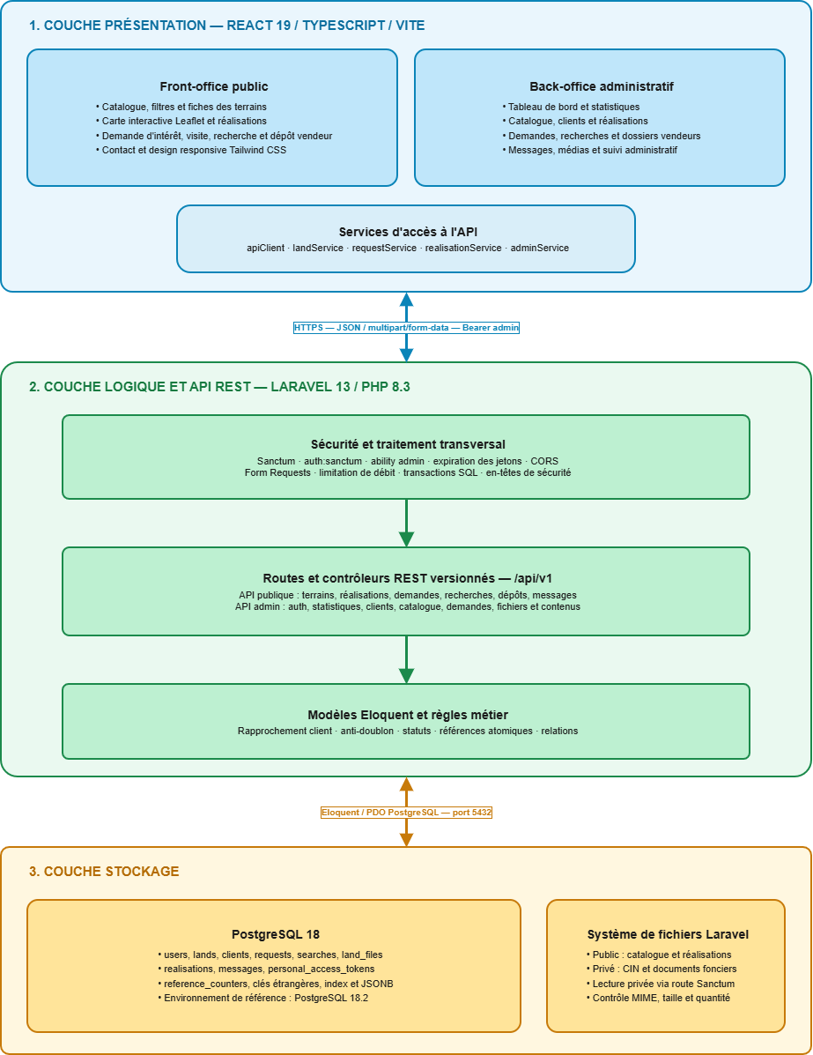
Figure 1 : Architecture technique de la plateforme CA IMMO (Source : conception personnelle, 2026)
La couche de présentation comprend les interfaces publiques et administratives ainsi qu’une couche de services HTTP. Les requêtes publiques utilisent principalement JSON, tandis que les dépôts de fichiers utilisent multipart/form-data. Les appels administratifs ajoutent le jeton Bearer Sanctum.
Dans la couche logique, les routes /api/v1 sont réparties entre contrôleurs publics et administratifs. Les Form Requests valident les entrées ; les middlewares assurent l’authentification, l’ability admin, la limitation de débit et les en-têtes de sécurité. Les opérations impliquant plusieurs écritures sont enveloppées dans des transactions. Le détail des routes, des codes HTTP, des paramètres et des exemples figure en annexe 1. La couche de stockage combine PostgreSQL et le système de fichiers Laravel. PostgreSQL conserve les données structurées et certains détails variables en JSONB. Les documents sensibles sont séparés des médias publiés. Le projet reste organisé en monorepo : frontend et backend partagent un même dépôt Git, ce qui facilite la coordination des évolutions de l’API et de l’interface.
      - Modélisation du système
La conception de la plateforme a été formalisée à l’aide du langage UML (Unified Modeling Language), standard de description des systèmes logiciels maintenu par l’Object Management Group (OMG, 2017). Trois diagrammes complémentaires ont été retenus, conformément à l’usage décrit par Fowler (2004) : le diagramme de cas d’utilisation, qui précise ce que chaque acteur attend du système ; le diagramme de classes, qui décrit la structure des données du domaine ; et le diagramme de séquence, qui détaille un scénario d’échange entre les couches de l’application. Ils prolongent le tableau 4 (acteurs et besoins) et le tableau 7 (priorisation des fonctionnalités) en les traduisant sous une forme graphique.
Le diagramme de cas d’utilisation (Figure 2) distingue deux acteurs. Le visiteur consulte le catalogue et les réalisations, ouvre une fiche terrain, soumet une recherche sur mesure, dépose un terrain ou contacte l’agence. Depuis une fiche, il peut aussi demander un achat ou une visite. L’administrateur accède au tableau de bord et gère le catalogue, les réalisations, les demandes, les dossiers vendeurs, les recherches, les clients et les messages. Les fonctions d’administration exigent une authentification, conformément à la protection Sanctum décrite précédemment (F-05).
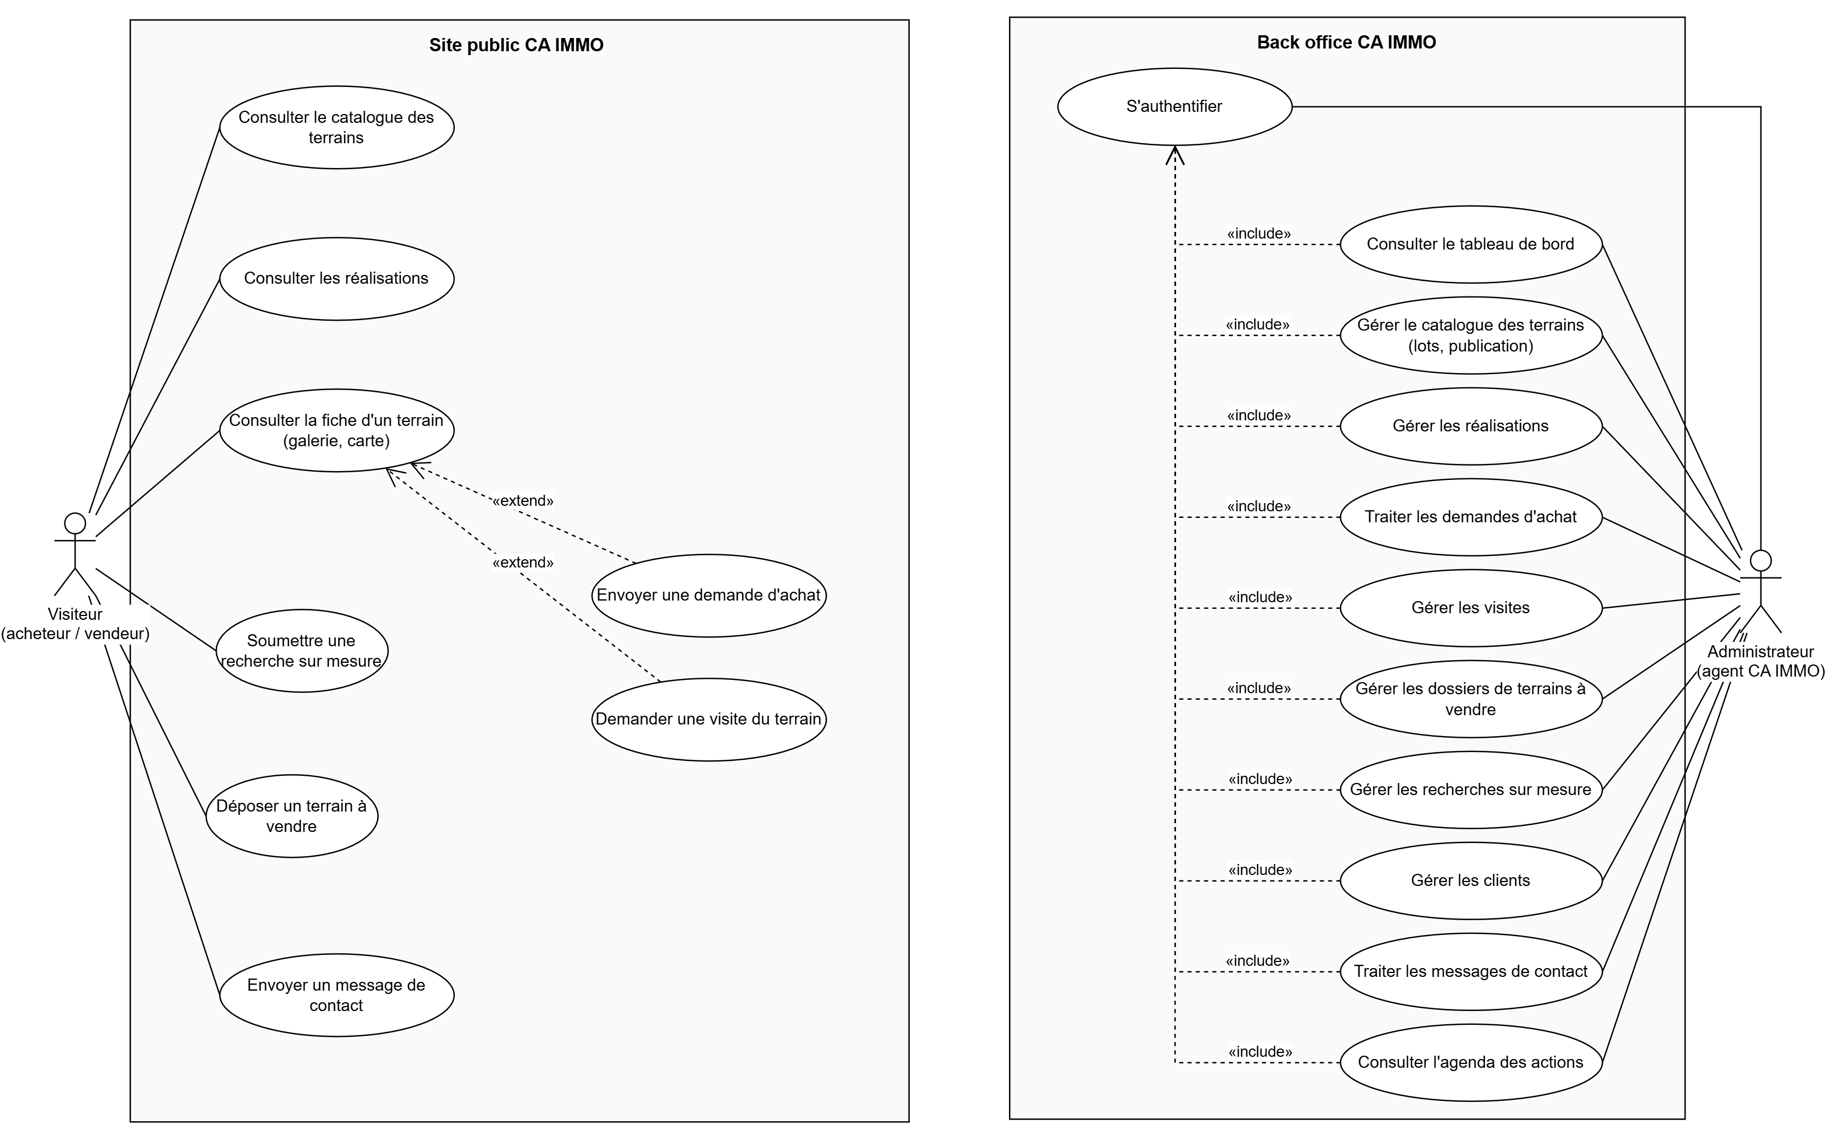
Figure 2 : Diagramme de cas d’utilisation de la plateforme CA IMMO (Source : conception personnelle, 2026)
Diagramme de classes : il décrit les concepts du domaine et leurs relations, indépendamment des détails de stockage (Figure 3). Il s’organise autour de trois ensembles :
- La classe Terrain constitue le centre du catalogue. Elle contient les informations commerciales et géographiques (prix, région, zone, coordonnées, surface et statut du titre), ainsi que les statuts de disponibilité et de publication. Seuls les terrains publiés sont visibles du public. Un terrain peut comprendre plusieurs lots et donner lieu à une vente.
- La classe abstraite Dossier regroupe les demandes d’achat ou de visite, les recherches sur mesure et les dossiers vendeurs. Chaque dossier possède une référence, un statut, une priorité, une source, des coordonnées de contact, un historique et, si nécessaire, une planification. Il peut être associé à un client identifié ou créé à partir du téléphone ou de l’e-mail. Les demandes peuvent concerner un terrain ; une demande d’achat peut aboutir à une vente. Les recherches conservent les propositions et les réponses du client. Les documents vendeurs sont suivis par état : « À vérifier », « Vérifié », « Incomplet » ou « Rejeté ».
- L’administration et les contenus : Administrateur s’authentifie par e-mail et mot de passe haché, puis gère catalogue, réalisations, dossiers et messages. Les énumérations décrivent les valeurs proposées dans l’interface ; elles ne sont pas des contraintes SQL/CHECK. Les statuts, stockés en chaînes ou JSONB, ne sont pas tous validés par l’API.
Les classes principales (Terrain, Client, Demande, RechercheSurMesure, DossierVente, Réalisation, MessageContact et Administrateur) correspondent respectivement aux tables lands, clients, requests, searches, land_files, realisations, messages et users présentées au chapitre III.
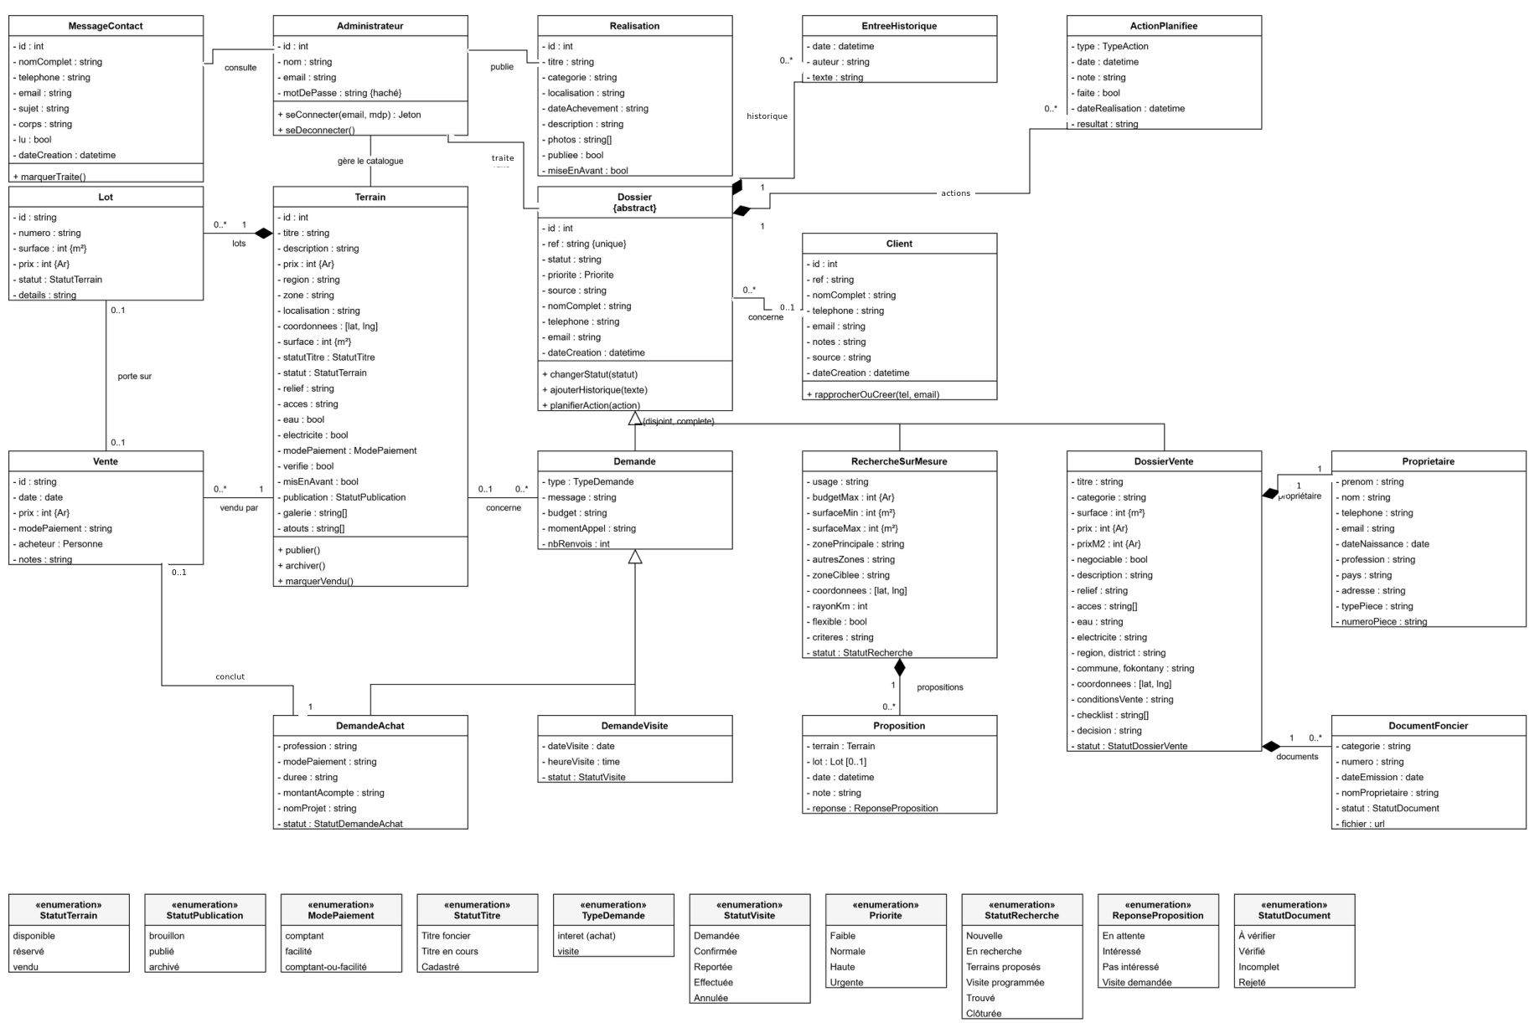
Figure 3 : Diagramme de classes du domaine CA IMMO (Source : conception personnelle, 2026)
Diagramme de séquence : il illustre le scénario le plus fréquent du site public, l’envoi d’une demande d’achat ou de visite depuis la fiche d’un terrain (Figure 4). Les participants reprennent l’architecture à trois niveaux du tableau 6 : l’interface homme-machine (IHM) de la fiche terrain et le service requestService pour la présentation, l’API Laravel pour la logique métier et la base PostgreSQL (BDD) pour le stockage.
Le visiteur remplit le formulaire, puis le service transmet les données à POST /api/v1/requests. L’API valide les champs, normalise le téléphone et vérifie l’existence du terrain. Elle rapproche ou crée la fiche client, puis recherche une demande ouverte du même client pour le même terrain au cours des 30 derniers jours. Si elle existe, elle est mise à jour et la priorité devient « Haute » ; sinon, une nouvelle demande reçoit une référence atomique ACH- ou VIS- et un statut initial adapté. L’API renvoie 200 pour une demande actualisée ou 201 pour une création. Dans les deux cas, le visiteur reçoit une confirmation et une référence.
La route étant publique, elle est limitée à 12 requêtes par minute et exécutée dans une transaction (middleware « atomic ») : la soumission est enregistrée en totalité ou pas du tout. Ce scénario met en œuvre les règles décrites précédemment (validation serveur, rapprochement client, dédoublonnage, références atomiques) et correspond aux comportements vérifiés par les tests automatisés présentés en II.2.3.
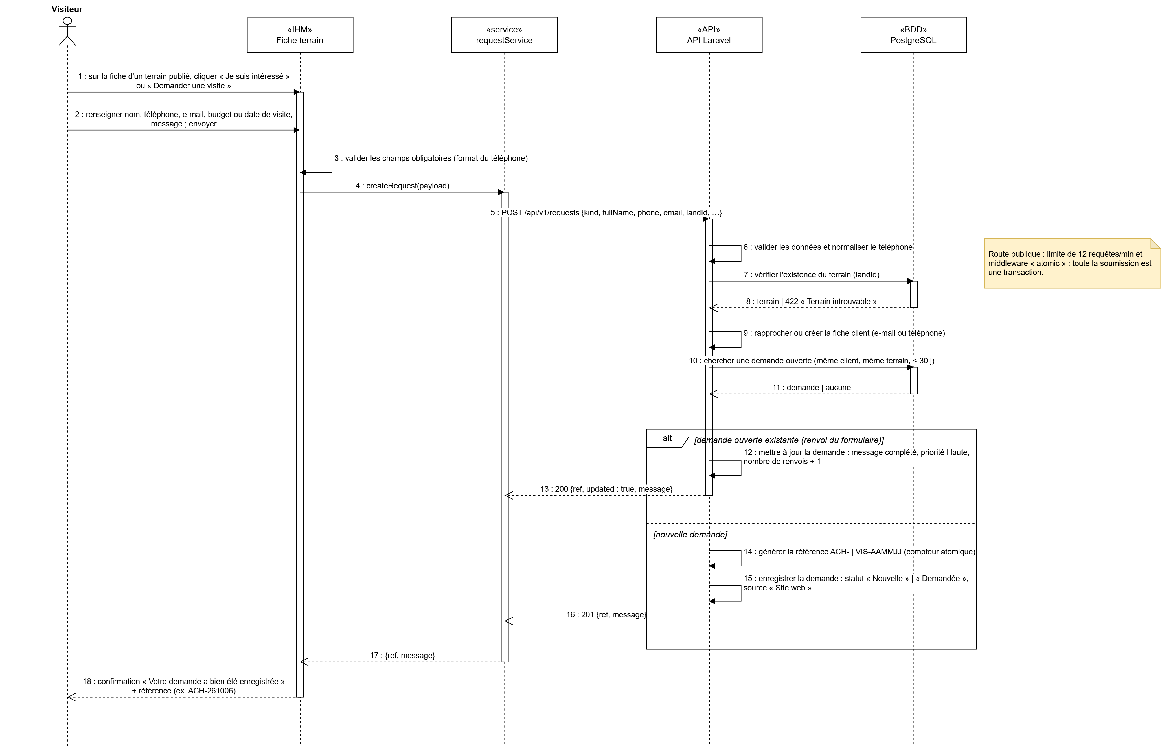
Figure 4 : Diagramme de séquence : envoi d’une demande d’achat ou de visite (Source : conception personnelle, 2026)
      - Traitement des données dans l’application
Le traitement suit une chaîne allant de la saisie à la restitution :
Collecte côté frontend : les visiteurs utilisent les formulaires d’achat, de visite, de recherche, de contact ou de dépôt vendeur. Les administrateurs modifient le catalogue, les clients, les demandes et les contenus depuis le back-office.
Validation : React améliore l’expérience utilisateur ; les Form Requests valident soumissions publiques, connexion et fichiers. La validation des écritures administratives reste incomplète (tableau 11). Téléphones normalisés ; coordonnées des dépôts publics bornées. Type et taille des fichiers contrôlés côté serveur.
Transmission : les objets classiques sont sérialisés en JSON. Les formulaires avec pièces jointes utilisent multipart/form-data. En développement, le proxy Vite transmet /api au serveur Laravel ; en production, CORS autorise uniquement l’origine déclarée.
Authentification et autorisation : les opérations publiques ne nécessitent pas de compte, mais elles sont limitées en fréquence (OWASP, 2023). Le back-office exige un jeton Sanctum valide doté de l’ability admin. L’absence de jeton produit une réponse HTTP 401 et une ability insuffisante une réponse 403 (Fielding et al., 2022).
Application des règles métier : le serveur rapproche les clients (téléphone normalisé ou e-mail) et détecte les demandes publiques répétées. Il génère des références atomiques ; les soumissions publiques sont transactionnelles. Le verrou PostgreSQL limite les doublons concurrents ; les statuts administratifs ne sont pas tous validés côté serveur.
Enregistrement transactionnel : les créations liées sont regroupées dans une transaction. Si une étape échoue, PostgreSQL annule les écritures de la transaction afin d’éviter les états partiels. Les clés étrangères maintiennent les relations entre demandes, clients et terrains.
Gestion des fichiers : les médias explicitement destinés à la publication sont placés sur le disque public. Les documents fonciers et pièces d’identité sont stockés sur le disque privé et servis uniquement à un administrateur authentifié.
Restitution : l’API renvoie des réponses JSON accompagnées de codes HTTP adaptés. Le front-office affiche le catalogue et les réalisations publiées ; le back-office restitue les dossiers, clients, statistiques et documents autorisés.
      - Priorisation et validation des fonctionnalités
Compte tenu du temps et des ressources disponibles, les fonctionnalités ont été hiérarchisées selon une adaptation de la méthode MoSCoW (Clegg et Barker, 1994). Les catégories Must have et Should have ont guidé cette première version. La catégorie Won’t have n’a pas été formalisée, le cahier des charges ne définissant pas explicitement de fonctions définitivement exclues.
Tableau 7 : Priorisation des fonctionnalités
ID | Fonctionnalité | Priorité | Critère d’acceptation
F-01 | Catalogue avec filtres | Must have | Les filtres de région, zone et prix retournent les terrains correspondants.
F-02 | Fiches détaillées | Must have | Chaque terrain publié possède une fiche complète avec images, informations, localisation et modalités.
F-03 | Achat, visite et recherche | Must have | La demande validée est enregistrée, référencée, rattachée au client et visible dans le back-office.
F-04 | Dépôt vendeur | Must have | Le dossier et ses pièces autorisées sont enregistrés ; les documents sensibles restent privés.
F-05 | Authentification admin | Must have | Une route admin refuse un visiteur sans jeton (401) et un jeton sans ability admin (403).
F-06 | Gestion du catalogue | Must have | La création, modification et suppression sont prises en compte ; seuls les terrains publiés sont publics.
F-07 | Traitement des demandes | Must have | Les demandes du site sont consultables et modifiables dans le back-office.
F-08 | Fiche client unifiée | Must have | Les interactions rapprochées par téléphone ou e-mail sont regroupées sans doublon fonctionnel.
F-09 | Carte interactive | Should have | Une position renseignée peut être affichée sur une carte.
F-10 | Tableau de bord | Should have | Le back-office affiche une synthèse des éléments à traiter et un agenda des actions planifiées.
F-11 | Contenus et réalisations | Should have | Les contenus peuvent être ajoutés, modifiés, publiés ou retirés depuis l’administration.
Cette priorisation a concentré l’effort sur la mission principale : centraliser les informations commerciales, sécuriser les données personnelles et rendre le catalogue accessible au public.
Les fonctionnalités F-01 à F-05, F-09 et F-10 satisfont leurs critères d’acceptation. F-06, F-07, F-08 et F-11 sont livrées avec réserves, car la validation serveur des écritures administratives reste incomplète (tableau 11). Le formulaire de contact et la gestion des messages ont également été réalisés, sans avoir été inclus dans le cadrage MoSCoW.
    - Méthode d’analyse et de validation
La validation a été réalisée à plusieurs niveaux. Les contrôles manuels évaluent les parcours et l’ergonomie ; les tests automatisés vérifient de façon reproductible les règles critiques du backend. Une base PostgreSQL dédiée aux tests isole les données de validation de la base principale.
Tableau 8 : Méthodes de validation
Niveau | Éléments vérifiés | Outil ou preuve
Fonctionnel | Catalogue, filtres, formulaires, dossiers, traitement administratif et fiche client. | Navigateur et données de démonstration
API | Corps JSON/multipart, codes HTTP, validation, réponses d’erreur et persistance. | Postman et tests Laravel
Authentification | Connexion, jetons, expiration, révocation, 401 et ability admin. | Sanctum / PHPUnit
Intégrité | Clés étrangères, conservation de l’historique et références uniques. | PostgreSQL / PHPUnit
Fichiers | Formats refusés, stockage privé et interdiction du téléchargement anonyme. | Laravel Storage / PHPUnit
Frontend | Typage, compilation et affichage responsive. | tsc, Vite, navigateur et smartphone
Style PHP | Conformité du formatage du code. | Laravel Pint
Dépendances | Absence de vulnérabilités npm connues lors du contrôle. | npm audit
Intégration continue | Reproduction automatique des contrôles sur chaque push. | GitHub Actions, PHP 8.3, Node 22 et PostgreSQL 18
Résultats des tests automatisés : la suite backend couvre l’authentification, les capacités Sanctum, la révocation, les téléphones, les demandes et doublons, les fichiers, les références, les relations et le jeu de présentation ; ses résultats chiffrés sont présentés en III.2.3 et détaillés test par test en annexe 2. Une recette fonctionnelle manuelle des six parcours critiques est présentée en annexe 3.
Contrôles frontend : TypeScript et le build Vite réussissent ; lors de ce contrôle, npm audit n’a signalé aucune vulnérabilité connue. Dans la compilation analysée, l’entrée pèse 248,43 kB (79,39 kB gzip), sans avertissement de taille. Les pages sont chargées à la demande ; le lecteur PDF et son worker restent à surveiller sur mobile.
Definition of Done : une fonctionnalité est considérée comme terminée lorsque son critère d’acceptation est vérifié, que les endpoints concernés répondent correctement, que la suite automatisée réussit, que Laravel Pint et TypeScript ne signalent pas d’erreur bloquante, que le build de production aboutit et que l’interface est contrôlée sur ordinateur et smartphone. Cette pratique est empruntée au cadre Scrum (Schwaber et Sutherland, 2020).
La validation couvre les parcours manuels et plusieurs flux critiques du backend, mais pas encore tous les composants React ni les parcours de bout en bout. Les résultats doivent donc être interprétés comme une preuve de fonctionnement du prototype, et non comme une garantie exhaustive de qualité ou de sécurité.

- RÉSULTATS ET INTERPRÉTATION
Ce chapitre présente les résultats de la réalisation et de la validation du prototype CA IMMO. Il distingue les fonctionnalités visibles par les visiteurs, les outils administratifs, la couverture des besoins et les vérifications techniques. Les données présentées, y compris dans toutes les captures d’écran et tous les tableaux, sont fictives : ce sont des données de démonstration chargées par la commande php artisan presentation :install. Elles ne permettent pas encore de mesurer les effets du système sur l’activité réelle de l’agence.
  - Résultats fonctionnels
    - Résultats du front-office public
Le front-office fournit un point d’entrée unique vers l’offre et les services de CA IMMO. La page d’accueil structure la présentation de l’agence, met en avant les services, les biens sélectionnés et l’accompagnement à distance. Elle a vocation à remplacer, une fois les données réelles intégrées, une partie de l’information dispersée sur les réseaux sociaux.
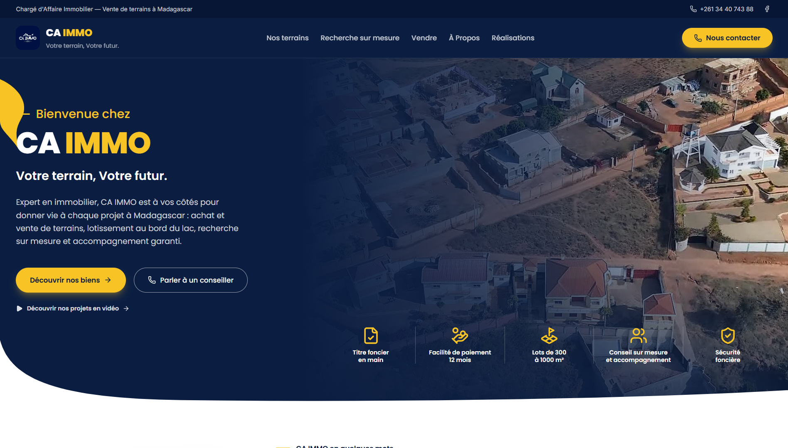
Figure 5 : Page d’accueil du front-office (Source : application CA IMMO, 2026 ; données fictives)
Le catalogue regroupe les terrains publiés dans une interface filtrable. Les visiteurs peuvent réduire les résultats selon la région, la zone et le prix, ou par recherche textuelle. La fiche détaillée rassemble les informations importantes et limite les échanges préliminaires répétitifs.
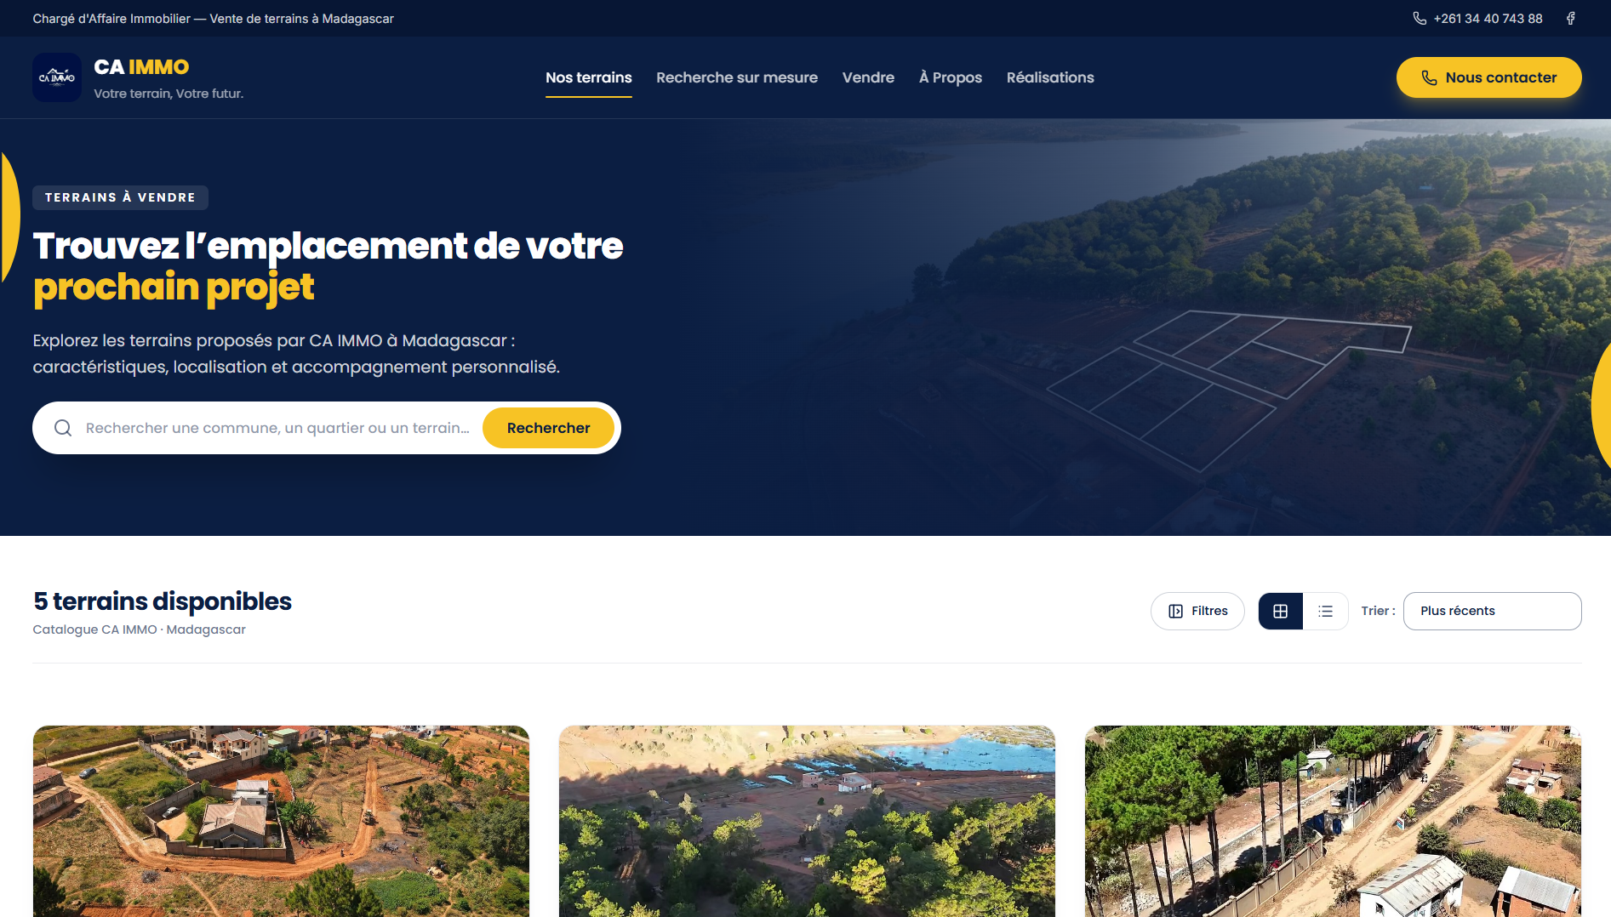
Figure 6 : Catalogue des terrains et filtres (Source : application CA IMMO, 2026 ; données fictives)
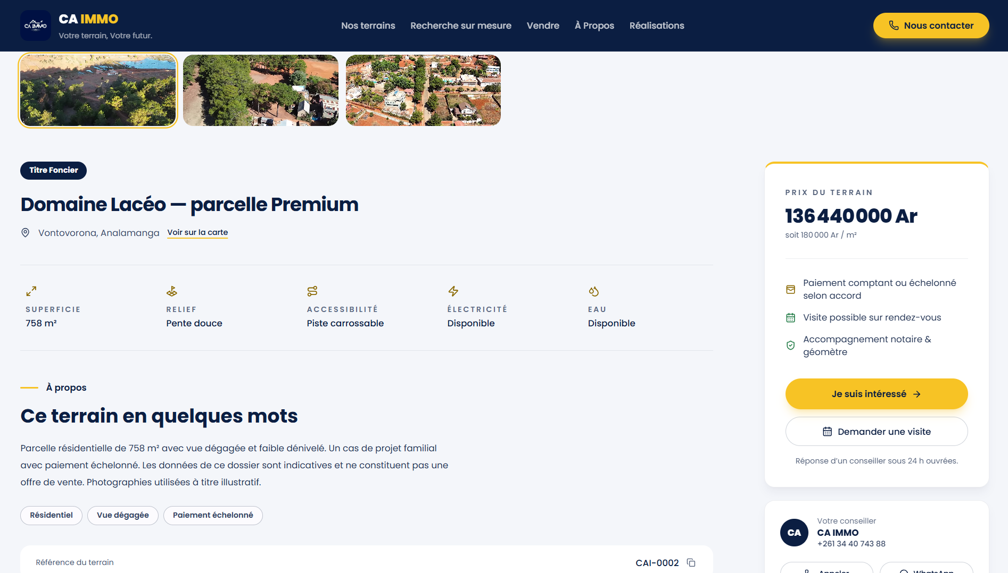
Figure 7 : Fiche détaillée d’un terrain (Source : application CA IMMO, 2026 ; données fictives)
Les formulaires transforment l’intérêt d’un visiteur en objet exploitable par l’agence. Les demandes sont validées, horodatées et associées à une référence. Les numéros sont normalisés et les renvois identiques sur une courte période mettent à jour le dossier au lieu de multiplier les doublons.
Le dépôt vendeur guide le propriétaire dans la transmission de ses coordonnées, des caractéristiques du terrain, de la localisation et des pièces. La publication n’est jamais automatique. Les documents fonciers et pièces d’identité sont conservés dans un espace privé.
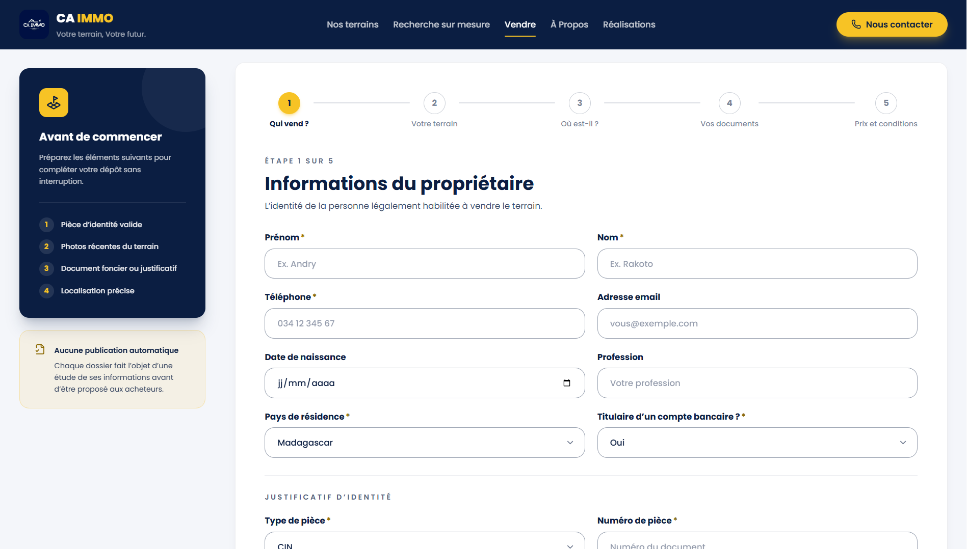
Figure 8 : Formulaire de dépôt d’un terrain à vendre (Source : application CA IMMO, 2026 ; données fictives)
    - Résultats du back-office
Le back-office centralise les informations opérationnelles. Après authentification, le tableau de bord fournit une vue synthétique des dossiers à traiter et l’agenda regroupe les actions planifiées. Les écrans spécialisés permettent de gérer le catalogue, les demandes, les visites, les recherches, les clients, les réalisations, les messages et les terrains proposés à la vente.
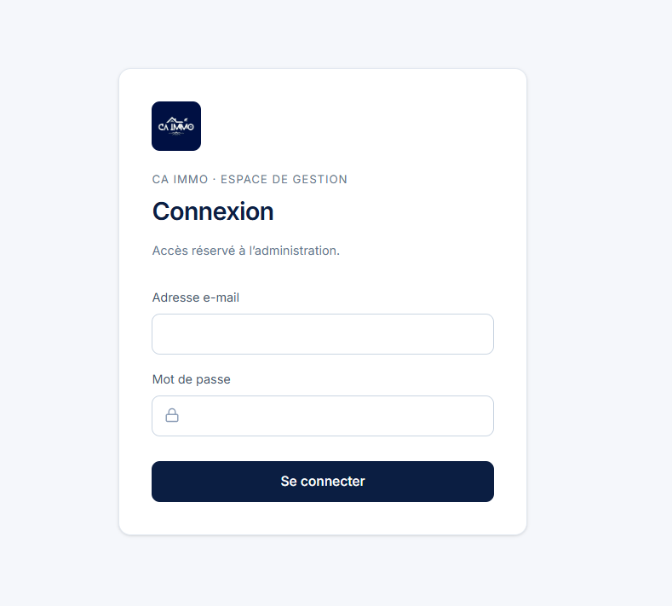
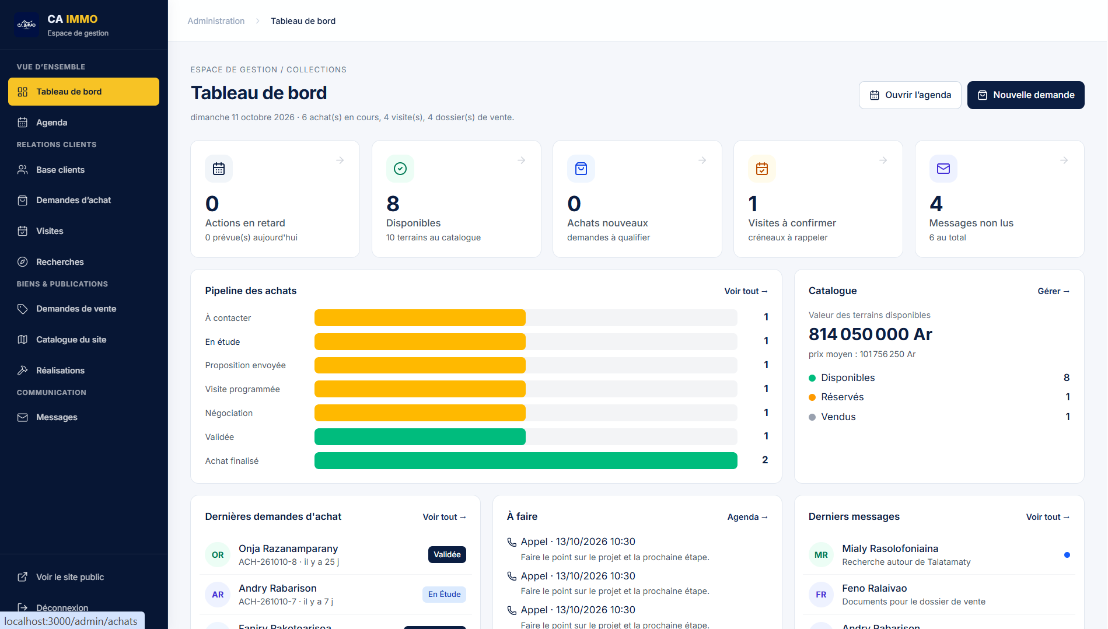
Figure 9 : Authentification et tableau de bord du back-office (Source : application CA IMMO, 2026 ; données fictives)
La fiche client unifiée constitue un résultat central. Elle rapproche les interactions au moyen d’un téléphone normalisé ou d’un e-mail et présente l’historique du client. L’agent évite ainsi de rechercher manuellement les mêmes informations dans plusieurs tableurs et conversations.
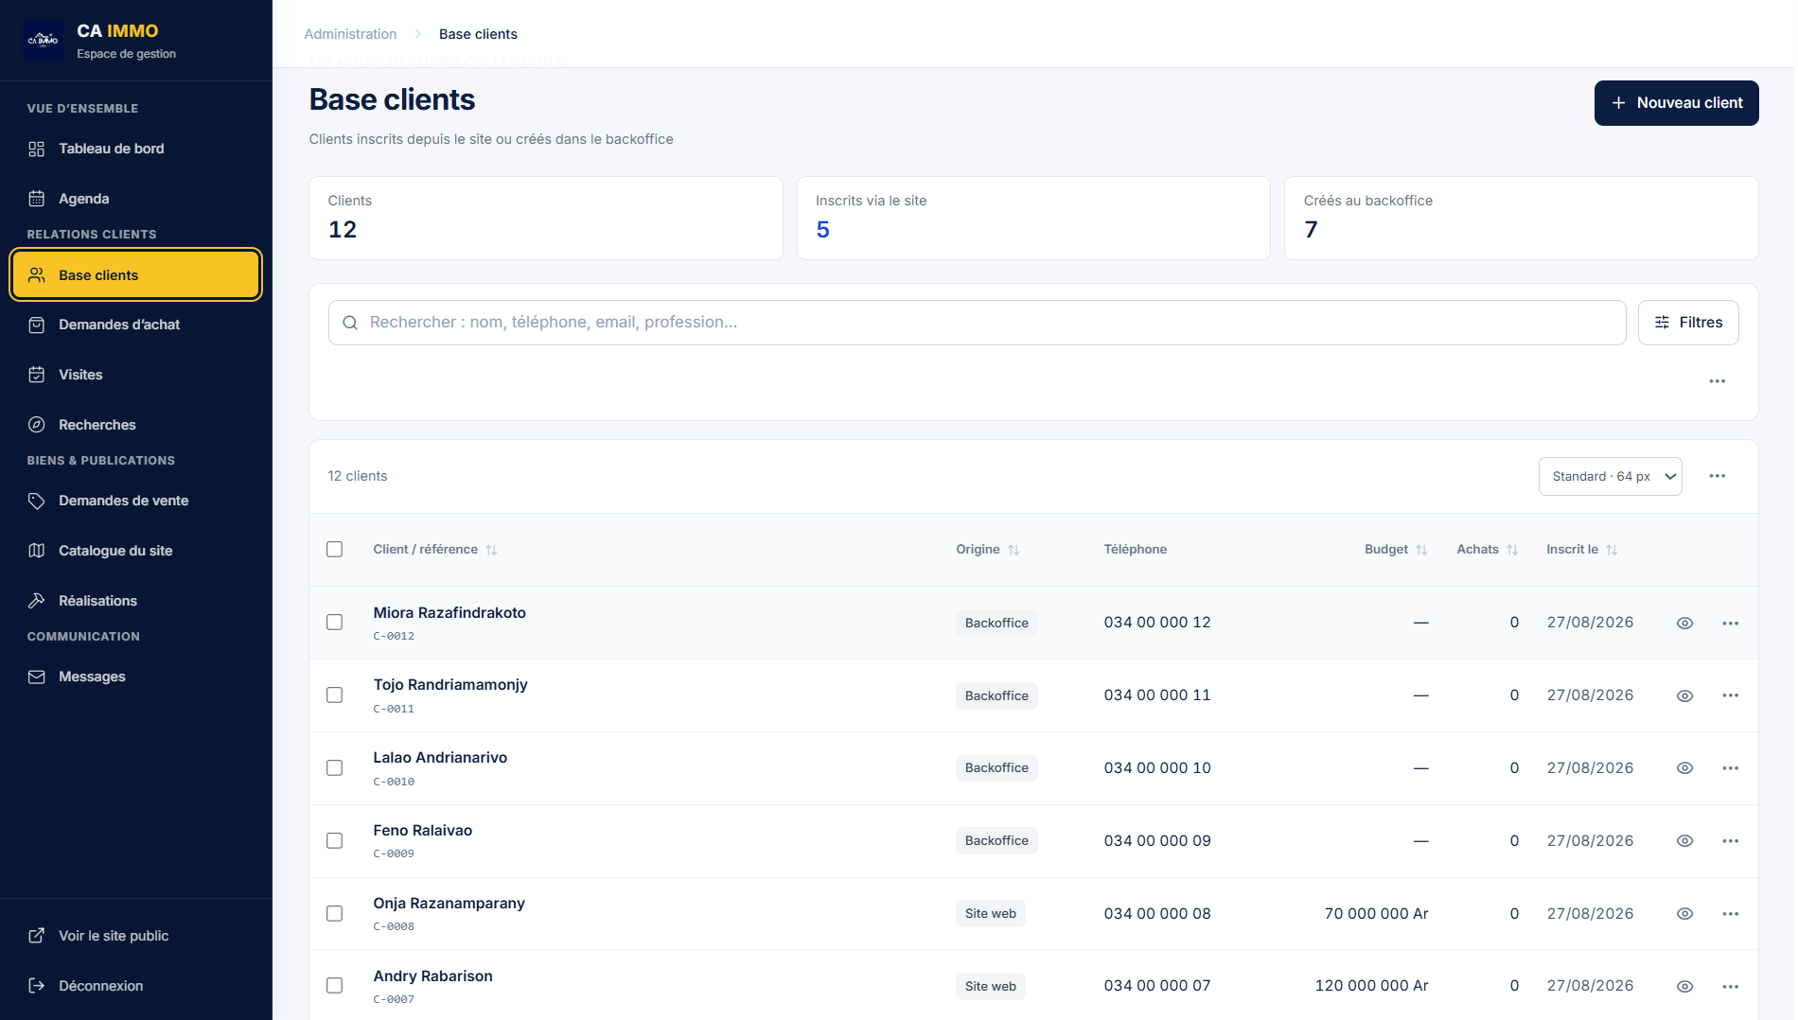
Figure 10 : Base clients centralisée (Source : application CA IMMO, 2026 ; données fictives)
La gestion du catalogue permet de créer, modifier, publier ou retirer un terrain. Les médias destinés au public sont séparés des pièces privées. Les dossiers vendeurs regroupent les informations, documents, décisions et étapes de traitement.
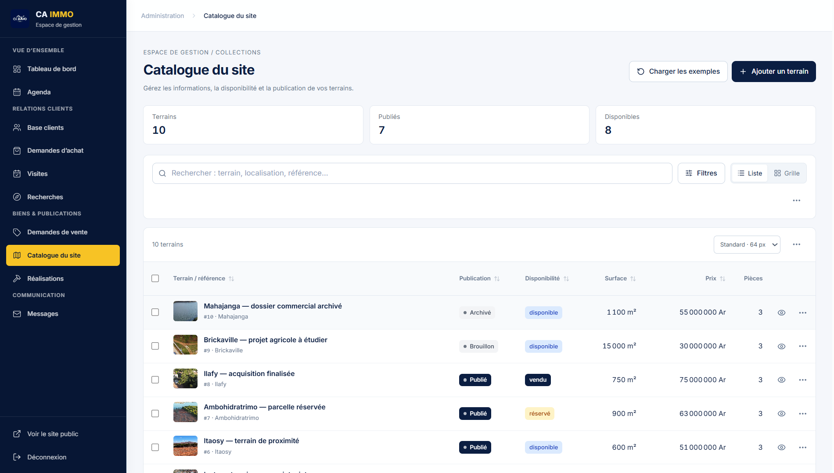
Figure 11 : Gestion du catalogue public (Source : application CA IMMO, 2026 ; données fictives)
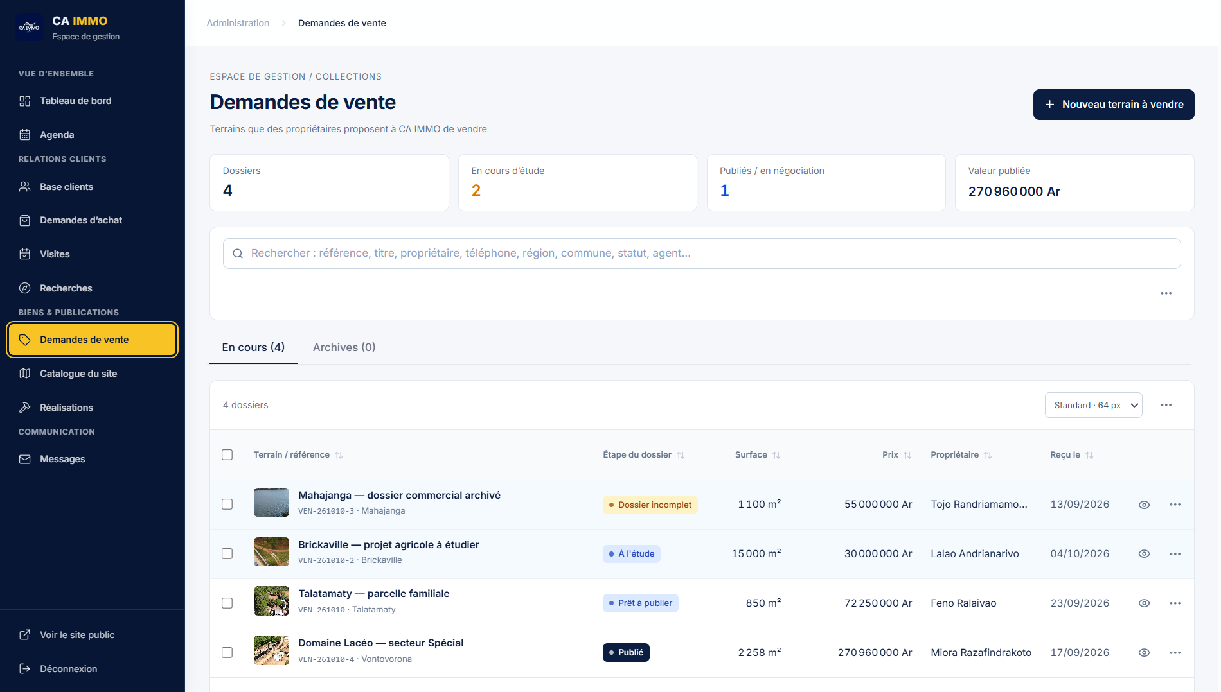
Figure 12 : Gestion des dossiers vendeurs (Source : application CA IMMO, 2026 ; données fictives)
    - Couverture des besoins
Tableau 9 : Couverture des besoins initiaux
Besoin initial | Résultat obtenu | Interprétation
Offre foncière dispersée | Catalogue centralisé avec fiches et filtres | La consultation devient structurée et disponible sans dépendre d’une publication sociale récente.
Demandes reçues par plusieurs canaux | Formulaires reliés au back-office | Chaque demande entre dans un flux identifiable, daté et suivi.
Fichiers clients séparés | Fiche client unifiée | Les interactions sont regroupées et le risque de perte d’information diminue.
Documents sensibles peu maîtrisés | Stockage privé et route authentifiée | L’accès aux pièces d’identité et documents fonciers est limité aux administrateurs.
Références manuelles | Génération atomique ACH, VIS, REC et VEN | Les dossiers disposent d’identifiants lisibles sans collision concurrente.
Absence de contrôle central | Validation serveur des flux publics ; références et statuts gérés côté serveur | Le serveur est le point d’application des règles pour les flux publics ; les statuts administratifs ne sont pas encore contraints (tableau 11).
  - Résultats techniques
    - Architecture et persistance
Le monorepo sépare frontend et backend. React consomme l’API /api/v1 pour les données métier ; la carte appelle Nominatim (géocodage) et des tuiles OpenStreetMap ou Esri. Laravel gère le routage, la validation, les autorisations et les modèles. PostgreSQL conserve users, lands, clients, requests, searches, land_files, realisations, messages, personal_access_tokens et reference_counters.
Des contraintes de clés étrangères relient les demandes à leurs clients et terrains, ainsi que les recherches et dossiers vendeurs à leurs clients. La stratégie ON DELETE SET NULL conserve l’enregistrement commercial, sans le lien supprimé, lorsqu’une référence associée disparaît. Les colonnes JSONB restent réservées aux informations CRM variables.

    - Sécurité
Les contrôles présentés dans le tableau 10 portent sur les scénarios effectivement testés : authentification et autorisations administratives, validation des soumissions publiques, limitation de débit et protection des fichiers privés. Les scénarios testés n’ont pas révélé d’échec ; ce n’est pas un audit exhaustif : aucun test d’intrusion n’a été réalisé et la validation des écritures administratives reste incomplète (tableau 11).
Tableau 10 : Mécanismes de sécurité mis en œuvre
Mécanisme | Résultat observé
Authentification Sanctum | Les routes administratives refusent les requêtes sans jeton valide.
Ability admin | Un jeton dépourvu de l’ability admin reçoit une réponse 403.
Expiration et révocation | La durée de vie est configurable (à activer en production) et une nouvelle connexion révoque les anciens jetons.
Validation serveur | Form Requests : 422 pour les formulaires publics, la connexion et les fichiers ; validation des écritures administratives incomplète (tableau 11).
Limitation de débit | Les formulaires publics et la connexion limitent les soumissions répétées.
Transactions | Une opération composée est validée ou annulée dans son ensemble.
Fichiers privés | Un visiteur anonyme ne peut pas télécharger un document protégé.
CORS et configuration | L’origine frontend doit être explicite en production et le mode debug doit être désactivé.
Le tableau 11 rend visible le périmètre exact de la validation des mutations administratives, établi par audit du code des contrôleurs d’administration (octobre 2026). Il distingue les mutations couvertes par une règle dédiée de celles qui reposent seulement sur le mappage fermé des champs autorisés (fillable), les conversions de types (casts) et les contraintes de la base.
Tableau 11 : Validation des mutations administratives : exigences, résultats et conclusion
Mutation administrative | Exigence de validation | Résultat constaté (audit du code) | Conclusion
Connexion (POST /admin/login) | E-mail et mot de passe requis et formatés ; échec d’authentification explicite | Form Request dédiée (LoginRequest) ; identifiants invalides rejetés (test T-09) | Validée
Téléversement (POST /admin/uploads) | Type, taille et visibilité contrôlés ; exécutable refusé ; stockage privé par défaut pour les pièces sensibles | Form Request dédiée (UploadFileRequest : mimes, 50 Mo max, public/privé) ; tests T-23 et T-24 | Validée
Création d’un terrain (POST /admin/lands) | Titre, région, localisation et prix obligatoires ; autres champs bornés | validate() limité à 4 champs, puis remplissage par mappage fermé (fillFromPublic) ; statuts et montants non bornés par des règles dédiées | Partiellement validée
Modification d’un terrain (PUT/PATCH /admin/lands/{id}) | Mêmes règles qu’à la création | Aucune validation dédiée : $request->all() transmis à fillFromPublic ; seuls fillable, casts et contraintes de base s’appliquent | Non validée (règles dédiées absentes)
Réalisations (création et modification) | Champs requis, dates et booléens cohérents | fillFromPublic sans validate() ni Form Request | Non validée (règles dédiées absentes)
Clients (création et modification) | Nom, téléphone normalisé et e-mail valide | Valeurs lues dans $request->all(), nom par défaut « Sans nom », détail fusionné en JSONB ; ni Form Request ni normalisation du téléphone | Non validée (règles dédiées absentes)
Demandes administratives (création et modification) | Type, statut et priorité parmi des valeurs admises ; rattachements valides | Référence générée côté serveur et identifiants numériques contrôlés, mais type, statut et priorité acceptés comme chaînes libres | Partiellement validée
Recherches et dossiers vendeurs (création et modification) | Valeurs admises et rattachement client valide | Référence générée côté serveur ; statut du dossier normalisé par DossierVocabulary ; reste du contenu en chaînes libres / JSONB fusionné | Partiellement validée
Messages (modification) | Passage lu / traité uniquement | Conversion explicite du statut en booléen read ; aucune autre donnée modifiable | Validée dans son périmètre restreint
Sur les neuf mutations administratives examinées, trois sont pleinement validées (connexion, téléversement et modification des messages), trois le sont partiellement et trois ne disposent pas de règles dédiées. La validation est donc mieux établie pour les flux publics, la connexion et les fichiers que pour les écritures administratives ; cette limite doit être levée avant la mise en production.
    - Validation automatisée
La suite backend a été exécutée le 8 octobre 2026 avec la commande php artisan test. Elle rapporte 32 tests réussis et 587 assertions, sans échec, en 11,61 secondes. L’exécution utilise PHPUnit, Laravel et une base PostgreSQL dédiée afin d’isoler les données de test. Les captures figurent en annexe 2.
Les assertions vérifient notamment les codes HTTP attendus (201, 401, 403 ou 422), la présence d’enregistrements, les comptages, les en-têtes et le contenu des fichiers, par exemple la signature « %PDF- ». Les 587 assertions ne correspondent pas à 587 scénarios distincts : un même test peut contrôler plusieurs résultats. Le détail des 32 tests est donné en annexe 2.
Tableau 12 : Synthèse des 32 tests backend par domaine
Domaine (classe de test) | Tests | Périmètre vérifié | Résultat
Socle applicatif (ExampleTest, unitaire et fonctionnel) | 2 | Vérité de base et réponse réussie de l’application | Réussis
Téléphones (PhoneTest) | 3 | Normalisation malgache, préfixes mixtes, numéros étrangers E.164, rejets | Réussis
Authentification et autorisations (AdminSecurityTest) | 5 | Anonyme 401, sans ability 403, avec ability 200, connexion et révocation, mauvais identifiants | Réussis
Jeu de présentation (PresentationDataTest) | 13 | Cohérence et chronologie du jeu fictif, rechargement sans doublon, fichiers PDF privés, catalogue public, garde-fous de production | Réussis
Fichiers privés (PrivateFileTest) | 3 | Stockage privé, rejet d’un exécutable, téléchargement anonyme interdit | Réussis
Demandes publiques (PublicRequestTest) | 4 | Création liée client/terrain, téléphone invalide, terrain inconnu sans création partielle, doublon mis à jour | Réussis
Références et intégrité (ReferenceAndIntegrityTest) | 2 | Références uniques incrémentales ; suppression préservant l’historique (clés étrangères à null) | Réussis
Total | 32 | 587 assertions vérifiées (voir annexe 2 pour le détail test par test) | 32 réussis, 0 échec
Tableau 13 : Contrôles de validation automatisée
Contrôle | Résultat
Tests Laravel | 32 tests réussis, 587 assertions
Laravel Pint | 79 fichiers conformes après formatage
TypeScript | Aucune erreur avec tsc --noEmit
Build Vite | Build de production réussi
Audit npm | 0 vulnérabilité signalée
PostgreSQL de test | Base caimmo_test distincte de la base applicative
  - Interprétation des résultats
Les résultats répondent à la problématique sur trois plans. La centralisation relie la collecte publique au traitement administratif ; la traçabilité s’appuie sur les références, statuts, dates, historiques et liens avec les clients ; la sécurité est renforcée par l’authentification, les autorisations, les validations, les transactions et le stockage privé des documents.
La solution ne supprime toutefois pas les risques juridiques propres au foncier. Elle facilite l’organisation et le contrôle des dossiers, mais ne remplace ni l’expertise d’un notaire ou géomètre ni les vérifications auprès des services compétents. Le traitement des pièces d’identité et des documents fonciers déposés par les vendeurs relève en outre du cadre légal malgache de protection des données à caractère personnel, ce qui invite, avant toute exploitation réelle, à formaliser les finalités du traitement, les durées de conservation et les personnes habilitées à consulter ces documents. La plateforme centralise les informations et trace les décisions ; le contrôle des dossiers reste exercé par l’agent.
Les résultats démontrent enfin la faisabilité technique du prototype. Le passage à une exploitation réelle dépend encore de l’intégration des données de CA IMMO, de la formation des agents, du déploiement sécurisé, des sauvegardes et d’une validation utilisateur plus large.
Les résultats qui précèdent appellent maintenant un examen critique : il s’agit de discuter leur portée au regard de la problématique, d’en dégager les forces et les limites, puis d’en tirer des recommandations : tel est l’objet du chapitre IV.

- DISCUSSION ET RECOMMANDATIONS
Après la présentation des résultats fonctionnels et techniques, ce chapitre en examine la portée au regard de la problématique, les forces et les limites du prototype, puis les perspectives et recommandations. L’analyse distingue les résultats démontrés des effets qui ne pourront être évalués qu’après la mise en exploitation.
  - Discussion des résultats au regard de la problématique
La problématique demande dans quelle mesure une plateforme centralisée peut restructurer, tracer et sécuriser la commercialisation foncière. Les résultats démontrent la faisabilité technique de cette approche dans le cadre du prototype ; ils ne prouvent pas encore ses effets sur l’activité réelle, lesquels dépendront de l’intégration des données et de l’adoption par les utilisateurs.
Sur le plan de la restructuration, la plateforme relie la consultation publique à la qualification administrative dans un même parcours. Les informations ne sont plus uniquement dispersées entre fiches, tableurs et messageries : chaque demande peut être enregistrée et suivie dans le back-office. Le gain opérationnel attendu reste toutefois à mesurer auprès des agents.
La traçabilité repose sur les références générées atomiquement, les statuts, les dates, l’historique et le rattachement des interactions à une fiche client. Elle reste partielle : sans journal d’audit ni rôles administratifs différenciés, il n’est pas toujours possible d’attribuer précisément une modification à un agent.
La sécurité est la dimension la mieux étayée par les vérifications réalisées. Les tests couvrent l’authentification, les autorisations administratives, la protection des documents privés et plusieurs règles d’intégrité. Il ne s’agit cependant pas d’un audit exhaustif : la validation de certaines écritures administratives est incomplète et aucun test d’intrusion ni test de charge n’a été réalisé.
Au regard des objectifs initiaux, l’interface publique et le back-office sont intégrés dans une architecture modulaire ; le modèle de données et l’API REST assurent les échanges entre les couches ; les contrôles de sécurité et les tests renforcent la fiabilité des flux critiques. Les fonctionnalités prévues sont livrées au niveau du prototype, mais certaines opérations administratives doivent encore être dotées de règles de validation dédiées. L’atteinte des objectifs reste donc circonscrite au périmètre technique testé.
  - Forces, limites et portée des conclusions
    - Forces
La première force est la continuité entre la saisie publique et le traitement administratif : les demandes deviennent des dossiers identifiables, datés et rattachés à un client. La centralisation facilite ainsi la consultation de l’historique, même si son bénéfice concret doit encore être confirmé par les utilisateurs.
La deuxième force est l’architecture séparant présentation, logique métier et stockage. L’API versionnée (/api/v1) centralise les règles serveur et facilite l’évolution indépendante des interfaces et des données. Les transactions, références atomiques et relations de base soutiennent la cohérence et le suivi des dossiers.
La troisième force est la vérifiabilité : une suite automatisée couvre plusieurs flux critiques et l’intégration continue permet de reproduire les contrôles lors des changements de code. Cette démarche limite le risque de régression, sans remplacer les tests frontend, de bout en bout et de sécurité restant à mener.
    - Limites
La principale limite est l’absence d’une validation complète auprès des utilisateurs réels. Le prototype a été vérifié avec l’encadreur professionnel et des données fictives, sans campagne structurée auprès des agents de CA IMMO ni des clients. L’ergonomie, l’appropriation et les effets sur les délais de traitement restent donc à évaluer.
Les limites techniques prioritaires sont l’absence de journal d’audit et de rôles différenciés, la couverture encore limitée des tests frontend et de bout en bout, ainsi que la validation incomplète des écritures administratives. Le recours à JSONB pour certaines données CRM facilite leur évolution, mais peut compliquer les recherches et analyses. Le poids du bundle et les ressources consommées par le lecteur PDF méritent aussi une mesure sur mobile.
À ces limites techniques s’ajoute une dépendance organisationnelle et juridique. Le passage en exploitation suppose une politique formalisée de sauvegarde, de restauration et de conservation documentaire, ainsi que la mise en conformité du traitement des pièces d’identité et des documents fonciers avec le cadre légal malgache de protection des données à caractère personnel (loi n° 2014-038), point traité parmi les recommandations de court terme (IV.6.1).
    - Portée des conclusions
Les conclusions établissent la faisabilité technique et la cohérence organisationnelle d’une plateforme centralisée dans le contexte étudié. Elles ne démontrent ni une amélioration des performances commerciales, ni l’adoption par les utilisateurs, ni la robustesse en charge. Ces points devront être évalués après déploiement ; toute généralisation à d’autres activités reste une piste à étudier.
  - Mise en perspective
Les pratiques locales de commercialisation foncière reposent souvent sur les réseaux sociaux et la messagerie, efficaces pour la visibilité mais limités pour la recherche, le classement et la constitution d’un historique fiable. Ce constat rejoint l’analyse du marché conduite au chapitre I, qui soulignait la fragmentation de l’offre et le développement encore limité de l’économie numérique malgache. À l’échelle internationale, le secteur immobilier, longtemps décrit comme conservateur à l’égard de l’innovation, connaît une numérisation progressive regroupée sous le terme de PropTech. Les plateformes immobilières plus matures proposent généralement un moteur de recherche riche, des comptes utilisateurs, des notifications et des outils analytiques.
Par rapport à ces références, CA IMMO se positionne délibérément à une étape intermédiaire : centraliser et qualifier avant d’enrichir le service. Cette position se justifie par deux arguments. D’une part, la priorité donnée à la centralisation interne répond au besoin le plus critique identifié au chapitre I : sans base consolidée, les fonctions avancées (notifications, espace client, outils analytiques) ne disposeraient d’aucune donnée fiable à exploiter. D’autre part, l’appropriation d’un système d’information dépend largement de deux facteurs classiques, l’utilité perçue et la facilité d’utilisation : le choix d’un formulaire public sans création obligatoire de compte, d’une interface responsive et d’un back-office spécialisé relève d’une logique de réduction de la friction, condition préalable de l’adoption par les agents comme par les clients.
La progression doit rester maîtrisée. Ajouter des fonctions complexes avant de stabiliser les données, les procédures et les responsabilités pourrait favoriser le rejet de l’outil ou le maintien des canaux informels. La feuille de route proposée privilégie donc la sécurisation et l’appropriation avant l’enrichissement du service.
  - Analyse SWOT et synthèse stratégique
L’analyse SWOT, outil classique d’aide à la décision stratégique, confronte les forces et faiblesses internes de la plateforme aux opportunités et menaces de son environnement.
Tableau 14 : Analyse SWOT de la plateforme CA IMMO
Forces | Faiblesses
Architecture moderne et versionnée ; centralisation ; contrôles de sécurité backend ; tests ; interface responsive. | Prototype ; données réelles non intégrées ; tests frontend limités ; certaines données CRM semi-structurées.
Opportunités | Menaces
Progression des usages mobiles ; besoins de la diaspora ; partenariats professionnels ; services à distance. | Risques fonciers ; cyberattaques ; mauvaise qualité des données ; résistance au changement ; dépendance à la connectivité.
La SWOT suggère une stratégie d’« offensive prudente » : exploiter les forces techniques et les usages numériques croissants tout en maîtrisant les faiblesses internes. Le déploiement doit être précédé par la validation des écritures administratives, la sécurisation de l’environnement, les sauvegardes et la formation. Les évolutions plus ambitieuses dépendront des retours d’usage et de la qualité des données.
  - Apports du travail
Sur le plan pratique, le projet fournit à CA IMMO un outil centralisé et un cadre de procédures pour contrôler les dossiers vendeurs, référencer les demandes et suivre les clients. Il offre aussi à Eray Digital une architecture modulaire réutilisable, sous réserve de l’adapter aux besoins de chaque futur projet.
Sur le plan méthodologique, le travail combine la priorisation MoSCoW, des critères d’acceptation, des tests centrés sur les flux critiques et une intégration continue. Cette démarche peut servir de base à d’autres petits projets numériques, à condition de l’ajuster à leur contexte.
Sur le plan théorique, le cas met en pratique des principes d’architecture REST, de sécurité des API et de développement itératif dans une petite entreprise malgache. Il illustre une démarche de structuration progressive, mais un seul prototype ne suffit pas à en établir la portée générale.
  - Recommandations et feuille de route
Les recommandations découlent directement de la discussion : chaque limite identifiée en IV.2 appelle une action, hiérarchisée selon son urgence et ses dépendances. Elles sont présentées par horizon temporel, puis consolidées dans une feuille de route priorisée.
    - Court terme : mise en exploitation maîtrisée
- Déployer exclusivement sous HTTPS et définir une origine CORS précise ;
- Utiliser des secrets administrateurs uniques, activer l’expiration des jetons et planifier leur purge ;
- Compléter la validation des mutations administratives (Form Requests dédiées pour les terrains, réalisations, clients, demandes, recherches et dossiers vendeurs ; statuts et priorités bornés) et ajouter des tests de mutation ciblés ;
- Sauvegarder quotidiennement PostgreSQL et les fichiers privés, puis tester une restauration ;
- Constituer le dossier de conformité à la loi n° 2014-038 sur la protection des données à caractère personnel (registre des traitements, finalités, durées de conservation, personnes habilitées) avant tout traitement de pièces d’identité réelles ;
- Intégrer et vérifier progressivement les données réelles de CA IMMO ;
- Former les agents et formaliser les statuts, responsabilités et procédures de validation ;
- Réaliser une recette utilisateur sur ordinateur et smartphone avant ouverture publique.

    - Moyen terme : qualité et pilotage
- Ajouter un journal d’audit indiquant qui modifie un terrain, un statut ou un document ;
- Introduire des rôles distincts : administrateur, commercial, gestionnaire de catalogue et lecteur ;
- Développer des tests frontend avec Vitest et React Testing Library, puis des tests de bout en bout ;
- Mettre en place des notifications par e-mail ou SMS pour les événements importants ;
- Normaliser en colonnes relationnelles les champs JSONB fréquemment filtrés ou analysés ;
- Mesurer le chargement sur mobile et optimiser les ressources les plus lourdes, notamment le lecteur PDF ;
- Documenter l’API avec OpenAPI et conserver une collection Postman versionnée.

    - Long terme : évolution du service
- Proposer une Progressive Web App si les usages mobiles le justifient ;
- Ajouter un espace de suivi client après validation des besoins et contraintes de confidentialité ;
- Intégrer la prise de rendez-vous, les notifications et éventuellement la signature électronique ;
- Développer des tableaux de bord commerciaux fondés sur des indicateurs fiables ;
- Étudier les intégrations cartographiques, cadastrales ou de paiement disponibles légalement ;
- Prévoir des tests de charge, une supervision et un plan de reprise après incident.
    - Feuille de route priorisée
Tableau 15 : Feuille de route priorisée
Priorité | Action | Échéance indicative | Indicateur de réussite
P1 | HTTPS, secrets, sauvegardes et recette | Avant mise en production | Restauration testée et recette signée
P1 | Mise en conformité loi n° 2014-038 (registre des traitements) | Avant intégration des données réelles | Registre établi et validé
P1 | Import contrôlé des données réelles | Avant ouverture | Catalogue validé par CA IMMO
P1 | Validation complète des mutations administratives (Form Requests et tests de mutation) | Avant mise en production | Mutations du tableau 11 toutes validées ; tests de mutation réussis
P2 | Formation et procédures internes | Premier mois | Agents capables de traiter un dossier complet
P2 | Journal d’audit et rôles | 1 à 3 mois | Chaque modification sensible est attribuable
P2 | Tests frontend et mesure du chargement mobile / lecteur PDF | 1 à 3 mois | Parcours critiques automatisés et performances mesurées puis optimisées
P3 | Notifications et espace client | Après retour d’usage | Adoption confirmée et besoins stabilisés

CONCLUSION
Ce mémoire a présenté la conception et la réalisation d’une plateforme web centralisée pour CA IMMO. Le projet partait d’un constat de fragmentation : catalogue diffusé sur plusieurs supports, demandes reçues par différents canaux, suivi client réparti entre tableurs et conversations, et documents fonciers difficiles à rattacher à un dossier unique.
La solution associe un frontend React réunissant le portail public et le back-office, un backend Laravel exposant une API REST et une base PostgreSQL. Elle organise la consultation des biens, la collecte des demandes et leur traitement administratif. Les principaux renforcements concernent les autorisations, les transactions, l’intégrité relationnelle, les validations des flux publics et le stockage privé des documents sensibles.
Les résultats apportent des preuves de fonctionnement technique : 32 tests backend et 587 assertions réussis, complétés par le build de production et les contrôles d’intégration continue. Ils soutiennent la faisabilité d’une meilleure structuration, traçabilité et sécurité, sans démontrer encore un gain opérationnel réel. Le prototype reste limité par l’usage de données fictives, l’absence de validation utilisateur élargie et certaines règles administratives incomplètes.
Le prototype constitue donc une base crédible pour la transformation numérique de CA IMMO. Les prochaines étapes consistent à intégrer les données réelles, déployer de manière sécurisée, former les utilisateurs et mesurer les usages avant d’engager des évolutions plus avancées.
À titre de piste de prolongement (et non de résultat établi par le présent travail), il serait possible d’examiner si une démarche de centralisation progressive, appuyée sur une API versionnée et des preuves automatisées, conviendrait à d’autres activités malgaches encore gérées de façon informelle. Seule une étude comparative, conduite sur d’autres terrains, permettrait de le vérifier.

RÉFÉRENCES BIBLIOGRAPHIQUES
ARTEC (2024), Rapport d’activités 2023, Antananarivo, Autorité de Régulation des Technologies de Communication. Disponible à l’adresse : https ://www.artec.mg/wp-content/uploads/2024/10/RAPPORT-DACTIVITES-2023.pdf (consulté le 18 septembre 2026).
BANQUE MONDIALE (2019), Madagascar Digital Economy Assessment, Washington, D.C., World Bank Group, rapport n° 171547. Disponible à l’adresse : https ://documents.worldbank.org/curated/en/099350005162234945 (consulté le 18 septembre 2026).
BANQUE MONDIALE (2022), Migration and Development Brief 37 : Remittances Brave Global Headwinds, Special Focus : Climate Migration, Washington, D.C., KNOMAD-World Bank. Disponible à l’adresse : https ://documents.worldbank.org/curated/en/099818008142419054 (consulté le 21 septembre 2026).
BAUM A. (2017), PropTech 3.0 : The Future of Real Estate, Oxford, Saïd Business School, University of Oxford. Disponible à l’adresse : https ://www.sbs.ox.ac.uk/sites/default/files/2018-07/PropTech3.0.pdf (consulté le 25 septembre 2026).
BECK K. et al. (2001), « Manifeste pour le développement Agile de logiciels ». Disponible à l’adresse : https ://agilemanifesto.org/iso/fr/manifesto.html (consulté le 22 septembre 2026).
CLEGG D. et BARKER R. (1994), Case Method Fast-Track : A RAD Approach, Addison-Wesley.
DAVIS F. D. (1989), « Perceived Usefulness, Perceived Ease of Use, and User Acceptance of Information Technology », MIS Quarterly, vol. 13, n° 3, p. 319-340. Disponible à l’adresse : https ://doi.org/10.2307/249008 (consulté le 6 octobre 2026).
FIELDING R. T. (2000), Architectural Styles and the Design of Network-based Software Architectures, thèse de doctorat, Irvine, University of California. Disponible à l’adresse : https ://ics.uci.edu/~fielding/pubs/dissertation/top.htm (consulté le 28 septembre 2026).
FIELDING R., NOTTINGHAM M. et RESCHKE J. (2022), HTTP Semantics, RFC 9110, Internet Engineering Task Force. Disponible à l’adresse : https ://www.rfc-editor.org/rfc/rfc9110 (consulté le 28 septembre 2026).
FOWLER M. (2004), UML Distilled : A Brief Guide to the Standard Object Modeling Language, 3e éd., Boston, Addison-Wesley.
HELMS M. M. et NIXON J. (2010), « Exploring SWOT analysis : where are we now ? A review of academic research from the last decade », Journal of Strategy and Management, vol. 3, n° 3, p. 215-251. Disponible à l’adresse : https ://doi.org/10.1108/17554251011064837 (consulté le 7 octobre 2026).
JONES M. et HARDT D. (2012), The OAuth 2.0 Authorization Framework : Bearer Token Usage, RFC 6750, Internet Engineering Task Force. Disponible à l’adresse : https ://www.rfc-editor.org/rfc/rfc6750 (consulté le 29 septembre 2026).
OBJECT MANAGEMENT GROUP (OMG) (2017), OMG Unified Modeling Language (OMG UML), version 2.5.1, document formal/17-12-05. Disponible à l’adresse : https ://www.omg.org/spec/UML/2.5.1 (consulté le 30 septembre 2026).
OWASP FOUNDATION (2023), OWASP API Security Top 10 – 2023, risque API4 :2023 (consommation illimitée de ressources). Disponible à l’adresse : https ://api-security.owasp.org/editions/2023/en/0x11-t10/ (consulté le 1er octobre 2026).
RÉPUBLIQUE DE MADAGASCAR (2005), Loi n° 2005-019 du 17 octobre 2005 fixant les principes régissant les statuts des terres.
RÉPUBLIQUE DE MADAGASCAR (2015), Loi n° 2014-038 du 9 janvier 2015 sur la protection des données à caractère personnel, publiée au Journal officiel du 9 juin 2015.
RÉPUBLIQUE DE MADAGASCAR (2021), Loi n° 2021-016 du 28 octobre 2021 portant refonte de la loi n° 2006-031 du 24 novembre 2006 fixant le régime juridique de la propriété foncière privée non titrée.
SCHWABER K. et SUTHERLAND J. (2020), The Scrum Guide : The Definitive Guide to Scrum : The Rules of the Game. Disponible à l’adresse : https ://scrumguides.org/scrum-guide.html (consulté le 2 octobre 2026).

RÉFÉRENCES WEBOGRAPHIQUES
LARAVEL (s. d.), Documentation officielle, version 13.x. Disponible à l’adresse : https ://laravel.com/docs (consulté le 22 septembre 2026).
LARAVEL (s. d.), Laravel Sanctum, documentation officielle, version 13.x. Disponible à l’adresse : https ://laravel.com/docs/sanctum (consulté le 22 septembre 2026).
POSTGRESQL GLOBAL DEVELOPMENT GROUP (2025), Documentation PostgreSQL 18. Disponible à l’adresse : https ://www.postgresql.org/docs/18/ (consulté le 23 septembre 2026).
REACT (s. d.), Documentation officielle. Disponible à l’adresse : https ://react.dev/ (consulté le 23 septembre 2026).
TYPESCRIPT (s. d.), Documentation officielle. Disponible à l’adresse : https ://www.typescriptlang.org/docs/ (consulté le 24 septembre 2026).
VITE (s. d.), Documentation officielle. Disponible à l’adresse : https ://vite.dev/ (consulté le 24 septembre 2026).

LISTE DES ANNEXES
Annexe 1 : Principaux endpoints de l’API V
Annexe 2 : Détail des 32 tests automatisés du backend XI
Annexe 3 : Fiche de recette fonctionnelle XIV

ANNEXE 1
Principaux endpoints de l’API
Cette annexe sert de référence technique à l’API REST de la plateforme (préfixe /api/v1). Les principes de conception de l’API sont présentés en II.2.2 et ses mécanismes de sécurité en III.2.2 ; on trouve ici le détail : routes disponibles (Tableau 16), codes HTTP (Tableau 17), paramètres et règles de validation (Tableau 18), exemples de requêtes et de réponses, et lecture des documents privés (Tableau 19).
Site public : accès sans authentification, limitation de débit (12 requêtes par minute) et exécution transactionnelle (middleware « atomic »).
Back-office : jeton Bearer Sanctum muni de l’ability « admin » requis (réponse 401 sans jeton, 403 sans ability).
Tableau 16 : Principaux endpoints de l’API
Accès | Méthode | Endpoint | Rôle
Public | GET | /api/v1/lands | Catalogue publié : liste complète des terrains publiés ; le filtrage (région, zone, prix, texte) est appliqué côté frontend
Public | GET | /api/v1/lands/{id} | Fiche détaillée d’un terrain
Public | GET | /api/v1/realisations | Réalisations publiées
Public | POST | /api/v1/requests | Demande d’achat ou de visite
Public | POST | /api/v1/searches | Recherche sur mesure
Public | POST | /api/v1/land-files | Dépôt vendeur (multipart/form-data)
Public | POST | /api/v1/messages | Message de contact
Public | POST | /api/v1/admin/login | Obtention du jeton (limitée à 6 requêtes par minute)
Admin | GET | /api/v1/admin/me | Profil de l’administrateur connecté
Admin | POST | /api/v1/admin/logout | Révocation du jeton
Admin | GET | /api/v1/admin/bootstrap | Chargement initial du back-office
Admin | GET | /api/v1/admin/stats | Statistiques du tableau de bord
Admin | CRUD | /api/v1/admin/lands | Gestion du catalogue
Admin | CRUD | /api/v1/admin/realisations | Gestion des réalisations
Admin | CRUD | /api/v1/admin/requests | Traitement des demandes d’achat et de visite
Admin | CRUD | /api/v1/admin/searches | Gestion des recherches sur mesure
Admin | CRUD | /api/v1/admin/land-files | Gestion des dossiers vendeurs
Admin | CRUD | /api/v1/admin/clients | Gestion de la base clients unifiée
Admin | GET / PUT/DELETE | /api/v1/admin/messages | Traitement des messages
Admin | POST | /api/v1/admin/uploads | Téléversement de fichiers (public ou privé, selon le paramètre visibility)
Admin | GET | /api/v1/admin/files/{path} | Lecture d’un document privé (flux binaire)
Admin | GET | /api/v1/admin/files-raw/{path} | Lecture d’un document privé en flux base64 (contournement des gestionnaires de téléchargement)
Compléments de l’annexe 1 : conventions, codes, exemples et documents privés
A. Conventions générales
Base : /api/v1. Les lectures publiques renvoient un objet JSON contenant la liste sous la clé data, sans pagination côté serveur : GET /lands renvoie l'ensemble des terrains publiés et GET /realisations l'ensemble des réalisations publiées. Conséquence importante pour la recette : les filtres du catalogue (région, zone, prix, surface, mot-clé, tri) sont appliqués par le frontend après réception de la liste, et non par des paramètres de requête côté serveur. Les soumissions publiques sont limitées à 12 requêtes par minute et exécutées dans une transaction (middleware atomic) : en cas d'échec, aucune écriture partielle n'est conservée. Le back-office exige l'en-tête Authorization : Bearer suivi du jeton Sanctum, avec la capacité (ability) admin. Les identifiants dans les URL sont les identifiants numériques des enregistrements, sauf les chemins de fichiers décrits en section D. Les codes de réponse du Tableau 17 s’appliquent à l’ensemble des routes du Tableau 16.
Tableau 17 : Codes HTTP utilisés par l'API et cas d'emploi
Code | Cas d'emploi | Comportement ou exemple
200 | Lecture réussie ; renvoi d'un formulaire déjà connu (anti-doublon) | Demande renvoyée : réponse avec updated à true et la référence existante ; aucune seconde fiche créée
201 | Création réussie | Demande, recherche, dossier vendeur ou téléversement créé ; la réponse contient la référence (ref) ou la fiche du fichier
400 | Chemin de fichier invalide | Route des documents privés : tout chemin contenant la séquence de traversée de répertoires est rejeté avant toute lecture
401 | Non authentifié | Jeton absent ou invalide sur une route admin ; identifiants de connexion incorrects ; téléchargement anonyme d'un document privé
403 | Authentifié sans autorisation | Jeton Sanctum sans la capacité admin ; chargement du jeu de présentation tenté en production
404 | Ressource absente | Terrain non publié ou inexistant en lecture publique ; enregistrement admin introuvable ; fichier privé absent du disque
422 | Données invalides | Erreur de validation : corps JSON avec message et détail errors par champ ; terrain inconnu pour une demande ; type de fichier refusé
429 | Limite de débit dépassée | Plus de 12 soumissions publiques par minute, ou plus de 6 tentatives de connexion par minute
B. Paramètres et règles de validation des entrées
Les règles ci-dessous sont celles des Form Requests du code (soumissions publiques, connexion, téléversements). Le téléphone est normalisé avant contrôle (par exemple 034 12 345 67 devient 0341234567) ; les coordonnées géographiques sont bornées (latitude entre -90 et 90, longitude entre -180 et 180). Toute règle non respectée produit un code 422 avant tout enregistrement. La validation des écritures administratives autres que la connexion et les téléversements reste incomplète : voir le tableau 11. Elles s’appliquent aux routes d’écriture du Tableau 16 listées ci-dessous ; un refus produit le code 422 du Tableau 17.
Tableau 18 : Paramètres et règles de validation des principales entrées
Entrée | Paramètres requis | Paramètres optionnels et bornes principales | Réponses caractéristiques
POST /requests (achat ou visite) | kind (interet ou visite), fullName (150 max), phone valide | email valide, message (5000 max), landId et lotId, budget, date et heure de visite, description du projet | 201 avec ref ; 200 si demande ouverte identique de moins de 30 jours (mise à jour) ; 422 si téléphone invalide ou terrain inconnu, sans création partielle
POST /searches (recherche sur mesure) | fullName, phone valide | email, budgetMax et surfaces (min supérieur ou égal contrôlé), zones, coordonnées bornées, rayon (1000 km max), critères (5000 max) | 201 avec ref (REC) ; 200 si une recherche active du même client est mise à jour
POST /land-files (dépôt vendeur, multipart) | fullName, phone valide, title (200 max) | caractéristiques du terrain, coordonnées bornées, photos (12 max, 5 Mo, images), vidéos (2 max, 100 Mo), documents (12 max, 10 Mo), pièces d'identité (4 max, 10 Mo) | 201 avec ref (VEN) ; 200 si le même vendeur redépose le même terrain ouvert de moins de 60 jours ; fichiers hors racine publique
POST /messages (contact) | fullName, message (5000 max) | phone (validé s'il est fourni), email, subject | 201 ; 200 si le même message a déjà été reçu dans les 24 heures (anti-doublon)
POST /admin/login | email valide, password | Aucun | 200 avec token et user ; 401 si identifiants incorrects ; limite de 6 tentatives par minute ; anciens jetons révoqués
POST /admin/uploads | file, visibility (public ou private) | Fichier de 50 Mo max ; types admis : images, pdf, doc, docx, xls, xlsx, mp4, webm ; seul un type image peut être public | 201 avec id, name, type, size et url ; 422 si exécutable ou type public non image ; stockage public ou privé selon visibility
C. Exemples (données fictives)
Les exemples suivants illustrent la forme des échanges ; les noms, téléphones et références sont inventés. Ils reprennent des routes du Tableau 16 et des codes du Tableau 17.
Exemple 1, demande d’achat
Requête
POST /api/v1/requests
{
"kind" : "interet",
"fullName" : "Jean Rakoto",
"phone" : "034 12 345 67",
"email" : "Jean@example.test",
"landId" : "12"
}
Réponse 201
{
"ref" : "ACH-…",
"message" : "Votre demande a bien été enregistrée…"
}
Si la même demande ouverte est renvoyée, la réponse devient 200 avec updated à true et la même référence.
Exemple 2, dépôt vendeur
Requête
POST /api/v1/land-files (multipart/form-data)
champs : fullName, phone, title
champs optionnels du terrain
fichiers : photos, documents, idFiles
Réponse 201
{
"ref" : "VEN-…",
"message" : "Votre dossier a bien été enregistré…"
}
Les pièces sont stockées hors de la racine publique et ne sont lisibles que par la route protégée des documents.
Exemple 3, erreurs
Cas rejetés
Téléphone invalide → 422
errors.phone détaillé, aucun enregistrement
Sans jeton sur /api/v1/admin/clients → 401
Jeton sans capacité admin → 403
Connexion réussie : réponse 200
{
"token" : "…",
"user" : {
"id" : "…",
"name" : "…",
"email" : "…"
}
}
Le jeton ne doit jamais figurer dans un document ni dans un journal applicatif.
D. Lecture des documents privés : différence entre files et files-raw
Les deux routes exigent la même authentification (jeton Bearer avec capacité admin) et lisent le même disque privé. Elles ne diffèrent que par la forme de la réponse. Les deux routes figurent au Tableau 16 ; le Tableau 19 compare leurs caractéristiques.
Tableau 19 : Comparaison des routes de lecture des documents privés
Critère | GET /admin/files/{path} | GET /admin/files-raw/{path}
Forme de la réponse | Flux binaire du fichier, type volontairement masqué en application/octet-stream, taille annoncée, affichage inline ; avec le paramètre download à 1, vrai type et téléchargement en pièce jointe | Objet JSON contenant le contenu encodé en base64, le type MIME réel et la taille en octets : {"data" : "…", "type" : "application/pdf", "size" : 12345}
Usage prévu | Lecture et téléchargement généraux des pièces par un administrateur authentifié | Aperçu intégré au lecteur du back-office, pour contourner les gestionnaires de téléchargement qui interceptent les réponses PDF directes
Identification du type par le client | Par la signature binaire du contenu (par exemple les premiers octets d'un PDF), le type HTTP étant masqué | Par le champ type de l'objet JSON, après décodage du base64
Coût et limites | Taille transmise égale à la taille du fichier ; le contrôleur lit toutefois le fichier en entier en mémoire, sans découpage effectif en plages malgré l'en-tête annoncé | Surcoût d'environ un tiers de taille, fichier lu en entier puis encodé en mémoire, aucun découpage en plages possible ; à réserver aux documents d'aperçu de taille modérée
Cache et confidentialité | En-têtes de non-conservation (private, no-store) posés par le contrôleur | Aucun en-tête de cache explicite dans la réponse actuelle : ne pas mettre en cache côté client et ajouter ces en-têtes avant production
Précautions sur le paramètre {path}. Le chemin peut contenir des barres obliques (route captant tout le reste de l'URL) : il est donc décodé, débarrassé de sa barre initiale, puis rejeté avec un code 400 s'il contient une séquence de remontée de répertoires ; un fichier absent produit un code 404. La lecture ne porte que sur le disque privé local de Laravel, jamais sur un chemin absolu fourni par le client. Limite à connaître : une fois authentifié, le contrôleur accepte tout chemin lisible de ce disque ; avant production, il est recommandé de restreindre les préfixes admis (dépôts vendeurs, téléversements admin, jeu de présentation), d'encoder chaque segment du chemin côté frontend et de journaliser les accès aux pièces d'identité et aux documents fonciers.
Prudence sur la route base64. L'encodage base64 n'est ni un chiffrement ni une protection : toute personne recevant la réponse peut décoder le document. La protection reste donc uniquement l'authentification et la capacité admin, comme pour l'autre route. Cette route ne doit pas servir pour des fichiers volumineux (vidéos, gros dossiers) : privilégier alors la route en flux binaire, hors du cas particulier des gestionnaires de téléchargement. Ne jamais enregistrer le contenu base64 dans des journaux, vérifier le type réel après décodage avant affichage, et aligner la taille admise sur celle des téléversements. Comportements correspondants vérifiés par les tests T-14, T-23, T-24 et T-25 (annexe 2).

ANNEXE 2
Détail des 32 tests automatisés du backend
Source : classes de test du dossier backend/tests ; exécution de php artisan test : « Tests : 32 passed (587 assertions) », durée 11,61 s, le 8 octobre 2026. Captures de cette sortie : figure 13. La colonne « Résultat obtenu » reprend la valeur constatée par les assertions du test, identique à celle attendue puisque chaque test réussit ; le statut « Réussi » renvoie à cette exécution globale sans échec. Les données utilisées sont fictives (base de test rechargée à chaque test).
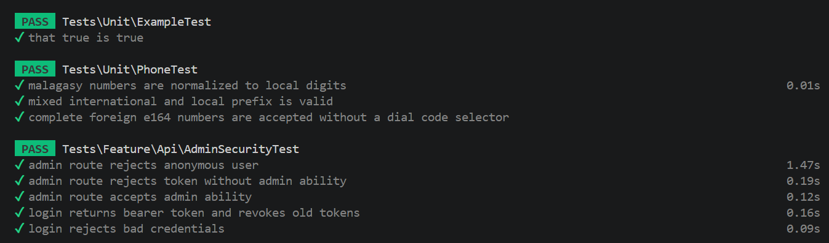
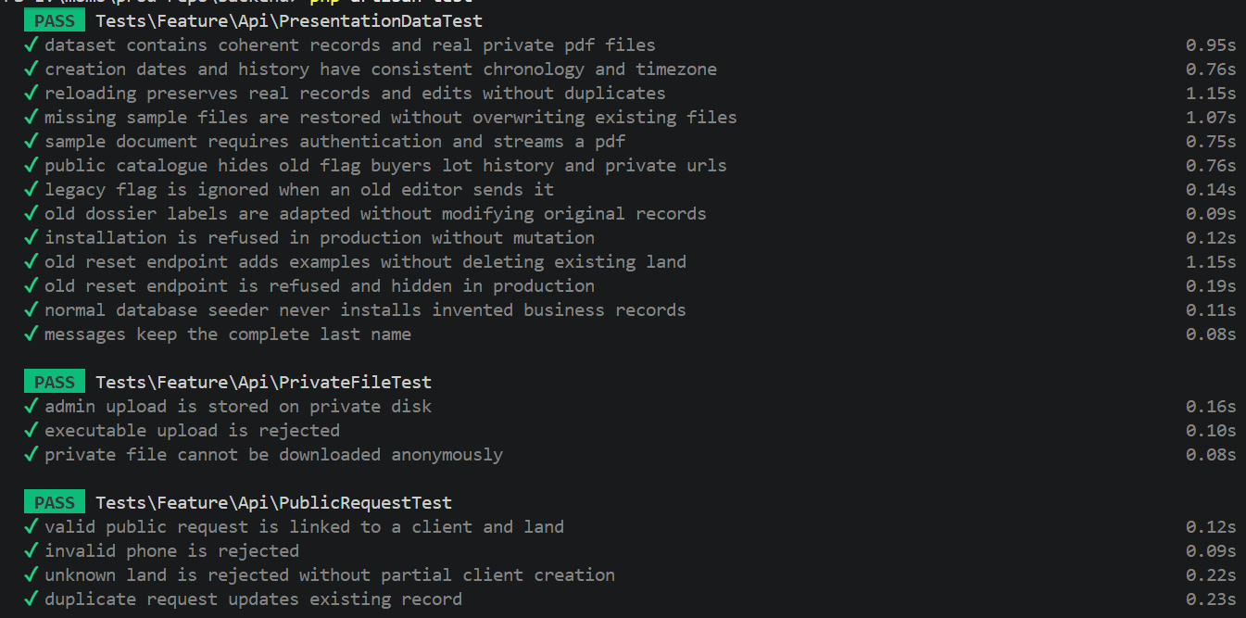
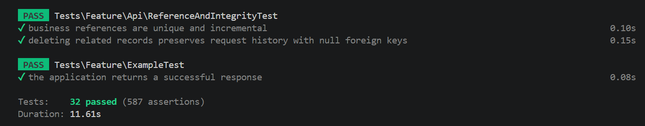
Figure 13 : Sortie de la commande php artisan test du 8 octobre 2026 : 32 tests réussis, 587 assertions (3 captures successives, Source : exécution locale de l’auteur, 2026)
Tableau 20 : Détail des 32 tests automatisés
ID | Domaine | Scénario vérifié | Résultat attendu | Résultat obtenu | Statut
T-01 | Socle | Vérification de base du harnais de test | true est vrai | true vaut true | Réussi
T-02 | Téléphone | Normalisation de numéros malgaches (formats local et +261) | 0341234567 dans tous les cas | 0341234567 obtenu pour chaque format | Réussi
T-03 | Téléphone | Préfixe mixte international / local | Numéros valides et normalisés (0330044400) | 0330044400 obtenu ; numéros acceptés | Réussi
T-04 | Téléphone | Numéros étrangers E.164 complets ; numéros incomplets | Étranger complet accepté ; incomplets rejetés | Étranger complet accepté ; numéros incomplets rejetés | Réussi
T-05 | Sécurité admin | Route administrative sans jeton | 401 Non authentifié | 401 reçu | Réussi
T-06 | Sécurité admin | Jeton sans ability admin (read) | 403 Interdit | 403 reçu | Réussi
T-07 | Sécurité admin | Jeton avec ability admin | 200 OK | 200 reçu | Réussi
T-08 | Sécurité admin | Connexion avec identifiants valides | Jeton Bearer admin émis ; anciens jetons révoqués (un seul subsiste) | Jeton émis ; un seul jeton subsiste | Réussi
T-09 | Sécurité admin | Connexion avec mauvais mot de passe | 401, aucun jeton émis | 401 reçu ; aucun jeton créé | Réussi
T-10 | Jeu de présentation | Cohérence du jeu fictif chargé | 10 terrains, 12 clients, 12 demandes, 4 recherches, 4 dossiers, 6 messages, 50 PDF privés réels, aucun compte créé | Effectifs attendus constatés (10, 12, 12, 4, 4, 6, 50) ; aucun compte créé | Réussi
T-11 | Jeu de présentation | Chronologie et fuseau des dates et historiques | Historique aligné sur la création ; terrain et client antérieurs ou simultanés | Dates et historiques cohérents | Réussi
T-12 | Jeu de présentation | Rechargement du jeu | Données réelles et modifications préservées, sans doublon ni compteur déplacé | Données préservées ; aucun doublon | Réussi
T-13 | Jeu de présentation | Fichier d’exemple manquant | Fichier restauré ; fichier existant jamais écrasé | Fichier manquant recréé ; fichier existant intact | Réussi
T-14 | Fichiers privés | Document d’exemple par la route protégée | Anonyme : 401 ; administrateur : 200 en octet-stream, contenu PDF | 401 pour l’anonyme ; 200 pour l’administrateur, contenu PDF | Réussi
T-15 | Catalogue public | Fiche publique d’un terrain du jeu | Ancien flag, ventes, historique des lots et URL privées masqués ; visibles côté admin | Champs sensibles masqués en public ; visibles côté admin | Réussi
T-16 | Catalogue admin | Ancien flag envoyé par un vieil éditeur | Flag ignoré à l’écriture, valeur conservée, jamais exposé | Flag ignoré ; valeur conservée ; non exposé | Réussi
T-17 | Dossiers vendeurs | Anciens libellés de dossiers | Libellés adaptés à l’affichage sans modifier l’enregistrement d’origine | Libellés adaptés à l’affichage ; enregistrement inchangé | Réussi
T-18 | Garde-fou production | Installation du jeu en environnement de production | Refus (code 1), aucune écriture | Installation refusée (code 1) ; aucune écriture | Réussi
T-19 | Garde-fou production | Ancien endpoint reset hors production | Exemples ajoutés sans supprimer le terrain réel ; second appel sans effet | Exemples ajoutés ; terrain réel conservé ; second appel sans effet | Réussi
T-20 | Garde-fou production | Ancien endpoint reset en production | 403, fonction masquée (presentationAllowed = false) | 403 reçu ; fonction masquée | Réussi
T-21 | Amorçage | Seeder normal de la base | Aucun enregistrement métier inventé (0 terrain, 0 client) | 0 terrain, 0 client | Réussi
T-22 | Messages | Nom de famille dans la vue admin | Nom complet conservé (Andrianarison) | Nom complet « Andrianarison » conservé | Réussi
T-23 | Fichiers privés | Téléversement administrateur | Fichier sur le disque privé, URL /admin/files/, 201 | 201 ; fichier sur le disque privé | Réussi
T-24 | Fichiers privés | Téléversement d’un exécutable (.php) | 422, fichier rejeté | 422 ; fichier rejeté | Réussi
T-25 | Fichiers privés | Téléchargement anonyme d’un document privé | 401, aucun contenu transmis | 401 ; aucun contenu transmis | Réussi
T-26 | Demandes publiques | Demande valide liée à un terrain | 201, référence émise, client rapproché (téléphone normalisé) et demande en base | 201 ; référence émise ; client rapproché | Réussi
T-27 | Demandes publiques | Téléphone invalide | 422 avec erreur sur le champ phone, rien d’enregistré | 422 sur phone ; aucun enregistrement | Réussi
T-28 | Demandes publiques | Terrain inconnu | 422 sans création partielle (0 client, 0 demande : transaction) | 422 ; 0 client, 0 demande | Réussi
T-29 | Demandes publiques | Renvoi de la même demande | 200 (updated), un seul client et une seule demande | 200 (updated) ; 1 client, 1 demande | Réussi
T-30 | Références | Deux références métier successives | Références distinctes, incrémentales, même préfixe daté | Références distinctes et incrémentales | Réussi
T-31 | Intégrité | Suppression du client et du terrain d’une demande | Demande conservée, clés étrangères à null (ON DELETE SET NULL) | Demande conservée ; clés étrangères à null | Réussi
T-32 | Socle | Réponse de l’application | Réponse réussie | Réponse réussie | Réussi
Lecture : le nombre d’assertions (587) dépasse le nombre de contrôles écrits dans le code, car plusieurs tests répètent leurs assertions sur chaque enregistrement du jeu de présentation (terrains, clients, documents). Il ne doit pas être lu comme un score de qualité.

ANNEXE 3
Fiche de recette fonctionnelle
Au-delà des tests automatisés du backend et des contrôles de build présentés au chapitre III, une recette fonctionnelle manuelle a été conduite pour vérifier les parcours utilisateurs critiques de la plateforme. Le tableau ci-dessous synthétise les six scénarios principaux retenus, les préconditions, les actions à réaliser et les résultats attendus. Ces scénarios ont été exécutés sur le jeu de données de présentation (10 terrains, 12 clients, 50 PDF) dans les environnements local et de pré-production.
Tableau 21 : Fiche de recette - six scénarios fonctionnels critiques
N° | Scénario | Préconditions | Étapes | Résultat attendu | Statut
R-01 | Filtrage du catalogue de terrains | Jeu de présentation chargé (10 terrains) ; page /catalogue. | 1. Ouvrir le catalogue ;  2. Filtrer par région (Analamanga) ;  3. Filtrer par prix ;  4. Réinitialiser. | Seuls les terrains correspondant aux critères s'affichent ; réinitialiser restitue l'ensemble publié ; cohérence liste/carte. | Conforme
R-02 | Demande d'achat | Au moins un terrain publié ; visiteur anonyme. | 1. Ouvrir une fiche terrain ;  2. « Je suis intéressé » ;  3. Saisir nom/tél./e-mail/message ;  4. Soumettre. | 201 avec référence ACH-XXXX ; client créé ou rapproché ; demande visible côté back-office ; doublon → 200 avec updated=true. | Conforme
R-03 | Demande de visite | Mêmes préconditions ; formulaire de visite ouvert. | 1. « Demander une visite » ;  2. Saisir coordonnées et date souhaitée ;  3. Soumettre. | 201 avec référence VIS-XXXX ; type « visite », date disponible ; téléphone normalisé ; invalide → 422. | Conforme
R-04 | Dépôt vendeur | Visiteur anonyme ; formulaire de dépôt ; pièces disponibles. | 1. Ouvrir le formulaire ;  2. Saisir coordonnées et caractéristiques ;  3. Téléverser photos/documents ;  4. Soumettre. | 201 avec référence VEN-XXXX ; statut « en attente » côté admin ; documents sur disque privé ; fichier exécutable → 422. | Conforme
R-05 | Traitement back-office | Compte admin ; au moins une demande/dossier ; /admin accessible. | 1. Connexion ;  2. Ouvrir la liste ;  3. Consulter la fiche ; 4. Modifier statut + note ;  5. Déconnexion. | Jeton Sanctum avec ability admin ; sans jeton → 401, ability absente → 403 ; modification enregistrée ; jeton révoqué. | Partiellement conforme (statut OK ; validation serveur à finaliser selon tableau 11)
R-06 | Interdiction téléchargement anonyme | Au moins un document privé ; utilisateur non connecté. | 1. Accéder à /admin/files/... ou /admin/files-raw/... sans jeton ;  2. Avec jeton sans ability. | 401 puis 403 ; aucun fichier servi à un anonyme ; médias publics demeurent accessibles. | Conforme
Lecture : le « Statut » indique l'état de vérification à l'issue de la recette du 8 octobre 2026 sur le jeu de données de présentation. Tous les scénarios ci-dessus ont été joués avec le résultat attendu, à l'exception des mutations administratives partielles déjà signalées au tableau 11 (validation serveur à finaliser) et des tests E2E qui restent à automatiser.

CURRICULUM VITAE
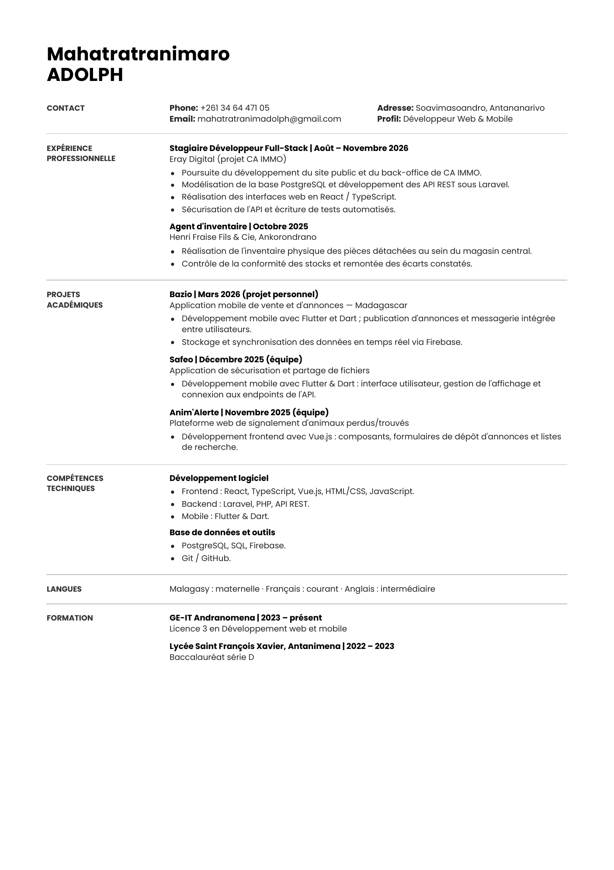

RÉSUMÉ
À Madagascar, la gestion immobilière demeure souvent fragmentée entre annonces dispersées, échanges informels et dossiers conservés sur plusieurs supports. Cette situation réduit la lisibilité du suivi commercial, augmente les risques d’erreur et rend plus délicate la protection des pièces sensibles. Le projet CA IMMO répond à ce constat par la conception d’une plateforme web centralisée adaptée à l’activité de vente de terrains.
La solution associe un frontend React et TypeScript (front-office public), un backend Laravel (API REST) et une base de données PostgreSQL. Le portail permet de consulter le catalogue, d’examiner une fiche terrain et de transmettre une demande. Le back-office regroupe les clients, les demandes d’achat et de visite, les recherches sur mesure, les dossiers vendeurs, le catalogue, les réalisations, les messages et l’agenda.
La démarche a combiné l’analyse des besoins, la modélisation, le développement incrémental et la validation. La fiabilité s’appuie notamment sur Sanctum/Bearer, les capacités administrateur, la validation des entrées, la limitation de débit, les transactions, les contraintes relationnelles, les références atomiques et le stockage privé des documents. Le bilan de validation livré rapporte 32 tests backend et 587 assertions réussies, ainsi que des contrôles Pint, TypeScript, Vite et npm audit sans vulnérabilité détectée. Les scénarios de sécurité testés n’ont pas révélé d’échec ; il ne s’agit pas d’un audit de sécurité exhaustif, et la validation des écritures administratives reste incomplète.
Les résultats indiquent qu’une architecture centralisée peut améliorer la cohérence des données, la traçabilité des opérations et la continuité du suivi. La plateforme constitue une base exploitable, sous réserve de finaliser les paramètres de production, les sauvegardes, la supervision, les contrôles juridiques métier et les essais utilisateurs avant déploiement.
Mots-clés : plateforme immobilière, React, Laravel, PostgreSQL, API REST, sécurité, traçabilité, Madagascar.

ABSTRACT
In Madagascar, real-estate management is still frequently fragmented across scattered listings, informal exchanges and files stored on heterogeneous media. This reduces visibility over sales follow-up, increases the risk of errors and makes the protection of sensitive documents more difficult. The CA IMMO project addresses this issue through a centralized web platform designed for land-sales operations.
The solution combines a React and TypeScript frontend (public front-office), a Laravel backend API and a PostgreSQL database. The portal enables visitors to browse the catalogue, review detailed land records and submit requests. The back-office consolidates clients, purchase and visit requests, tailor-made searches, seller files, listings, completed projects, messages and the agenda.
The method combined requirements analysis, modelling, incremental development and validation. Reliability improvements include Bearer-token authentication with Sanctum, administrator abilities, input validation, throttling, transactions, relational constraints, atomic reference generation and private storage for sensitive documents. The project validation record reports 32 successful backend tests and 587 assertions, alongside successful Pint, TypeScript and Vite checks and an npm audit reporting no detected vulnerabilities. The security scenarios tested revealed no failure; this is not an exhaustive security audit, and validation of administrative write operations remains incomplete.
The results indicate that a centralized architecture can improve data consistency, operational traceability and continuity of follow-up. The platform provides a credible basis for deployment, provided that production settings, backups, monitoring, business-level legal checks and user acceptance testing are completed beforehand.
Keywords : real-estate platform, React, Laravel, PostgreSQL, REST API, security, traceability, Madagascar.

ARTEC (2024), Rapport d’activités 2023, Antananarivo, Autorité de Régulation des Technologies de Communication. Disponible à l’adresse : https ://www.artec.mg/wp-content/uploads/2024/10/RAPPORT-DACTIVITES-2023.pdf (consulté le 18 septembre 2026).
BANQUE MONDIALE (2019), Madagascar Digital Economy Assessment, Washington, D.C., World Bank Group, rapport n° 171547. Disponible à l’adresse : https ://documents.worldbank.org/curated/en/099350005162234945 (consulté le 18 septembre 2026).
Voir le cadre juridique de la réforme foncière engagée en 2005 : RÉPUBLIQUE DE MADAGASCAR, Loi n° 2005-019 du 17 octobre 2005 fixant les principes régissant les statuts des terres ; Loi n° 2021-016 du 28 octobre 2021 portant refonte de la loi n° 2006-031 du 24 novembre 2006 fixant le régime juridique de la propriété foncière privée non titrée, dont l’exposé des motifs évoque les irrégularités constatées et la multiplication des litiges fonciers.
Voir, sur le rôle des transferts d’argent de la diaspora dans les revenus des ménages des pays à revenu faible et intermédiaire : BANQUE MONDIALE (2022), Migration and Development Brief 37 : Remittances Brave Global Headwinds, Special Focus : Climate Migration, Washington, D.C., KNOMAD-World Bank. Disponible à l’adresse : https ://documents.worldbank.org/curated/en/099818008142419054 (consulté le 21 septembre 2026).
ARTEC (2024), Rapport d’activités 2023, op. cit.
POSTGRESQL GLOBAL DEVELOPMENT GROUP (2025), PostgreSQL 18 Documentation, « JSON Types » et « Constraints » (clés étrangères). Disponible à l’adresse : https ://www.postgresql.org/docs/18/datatype-json.html et https ://www.postgresql.org/docs/18/ddl-constraints.html (consulté le 23 septembre 2026).
FIELDING R. T. (2000), Architectural Styles and the Design of Network-based Software Architectures, thèse de doctorat, Irvine, University of California. Disponible à l’adresse : https ://ics.uci.edu/~fielding/pubs/dissertation/top.htm (consulté le 28 septembre 2026).
JONES M. et HARDT D. (2012), The OAuth 2.0 Authorization Framework : Bearer Token Usage, RFC 6750, Internet Engineering Task Force. Disponible à l’adresse : https ://www.rfc-editor.org/rfc/rfc6750 (consulté le 29 septembre 2026).
BECK K. et al. (2001), « Manifeste pour le développement Agile de logiciels ». Disponible à l’adresse : https ://agilemanifesto.org/iso/fr/manifesto.html (consulté le 22 septembre 2026).
OBJECT MANAGEMENT GROUP (OMG) (2017), OMG Unified Modeling Language (OMG UML), version 2.5.1, document formal/17-12-05. Disponible à l’adresse : https ://www.omg.org/spec/UML/2.5.1 (consulté le 30 septembre 2026).
FOWLER M. (2004), UML Distilled : A Brief Guide to the Standard Object Modeling Language, 3e éd., Boston, Addison-Wesley.
OWASP FOUNDATION (2023), OWASP API Security Top 10 – 2023, notamment le risque API4 :2023 (consommation illimitée de ressources). Disponible à l’adresse : https ://api-security.owasp.org/editions/2023/en/0x11-t10/ (consulté le 1er octobre 2026).
FIELDING R., NOTTINGHAM M. et RESCHKE J. (2022), HTTP Semantics, RFC 9110, Internet Engineering Task Force. Disponible à l’adresse : https ://www.rfc-editor.org/rfc/rfc9110 (consulté le 28 septembre 2026).
CLEGG D. et BARKER R. (1994), Case Method Fast-Track : A RAD Approach, Addison-Wesley.
SCHWABER K. et SUTHERLAND J. (2020), The Scrum Guide : The Definitive Guide to Scrum : The Rules of the Game. Disponible à l’adresse : https ://scrumguides.org/scrum-guide.html (consulté le 2 octobre 2026).
RÉPUBLIQUE DE MADAGASCAR, Loi n° 2014-038 du 9 janvier 2015 sur la protection des données à caractère personnel, publiée au Journal officiel du 9 juin 2015, qui prévoit la création de la Commission malagasy de l’informatique et des libertés (CMIL).
BANQUE MONDIALE (2019), Madagascar Digital Economy Assessment, op. cit. ; ARTEC (2024), Rapport d’activités 2023, op. cit.
BAUM A. (2017), PropTech 3.0 : The Future of Real Estate, Oxford, Saïd Business School, University of Oxford. Disponible à l’adresse : https ://www.sbs.ox.ac.uk/sites/default/files/2018-07/PropTech3.0.pdf (consulté le 25 septembre 2026).
DAVIS F. D. (1989), « Perceived Usefulness, Perceived Ease of Use, and User Acceptance of Information Technology », MIS Quarterly, vol. 13, n° 3, p. 319-340. Disponible à l’adresse : https ://doi.org/10.2307/249008 (consulté le 6 octobre 2026).
HELMS M. M. et NIXON J. (2010), « Exploring SWOT analysis : where are we now ? A review of academic research from the last decade », Journal of Strategy and Management, vol. 3, n° 3, p. 215-251. Disponible à l’adresse : https ://doi.org/10.1108/17554251011064837 (consulté le 7 octobre 2026).

